Bezrobotni
niepełnosprawni na rynku pracy województwa lubuskiego
w 2011 roku



Zielona Góra, maj 2012 roku

Spis treści

Wstęp 3
1) Liczba niepełnosprawnych bezrobotnych w województwie lubuskim 4
2) Napływ i odpływ niepełnosprawnych 4
a) Napływ osób niepełnosprawnych 4
b) Odpływ osób niepełnosprawnych 5
c) Przyczyny odpływu niepełnosprawnych z ewidencji PUP 5
3) Przyczyny niepełnosprawności 6
a) Stopień niepełnosprawności 7
b) Rodzaj niepełnosprawności 7
4) Struktura niepełnosprawnych bezrobotnych 8
a) Wiek 8
b) Wykształcenie 9
c) Staż pracy 11
d) Czas pozostawania bez pracy 12
5) Zróżnicowanie lokalne bezrobocia wśród niepełnosprawnych na poziomie powiatów 13
6) Wolne miejsca pracy i aktywizacji zawodowej dla osób niepełnosprawnych 14
7) Osoby niepełnosprawne objęte indywidualnym planem działania 14
Podsumowanie 16
ANEKS. Część tabelaryczna 17

Wstęp

Osoby niepełnosprawne zaliczane są do grupy bezrobotnych w szczególnej sytuacji na rynku pracy. Z dotychczasowych analiz i badań wynika, iż przekonanie o tym, że osoby niepełnosprawne są niezdolne do pracy, oraz nierozpoznawanie przez nie własnych możliwości jest podstawową barierą ich zatrudnienia. Niemniej jednak zjawisko stygmatyzacji zmniejsza się. Coraz więcej osób niepełnosprawnych wchodzi na rynek pracy i aktywnie pozyskuje zatrudnienie. Niestety z roku na rok ich udział w rejestrach bezrobotnych rośnie.

Niniejsze opracowanie przedstawia analizę sytuacji osób niepełnosprawnych ujętych
w statystykach powiatowych urzędów pracy w 2011 r. Jest kontynuacją analizy zjawiska bezrobocia wśród niepełnosprawnych na lubuskim rynku pracy.

W analizie wykorzystano dane statystyczne gromadzone przez powiatowe urzędy pracy województwa lubuskiego na podstawie sprawozdawczości o rynku pracy
w oparciu o sprawozdanie MPiPS-07 za 2011 r. Dane te posłużyły m.in. do analizy struktury bezrobocia wśród osób niepełnosprawnych według: wieku, wykształcenia, stażu pracy, czasu pozostawania bez pracy, powiatu. Oprócz części opisowej niniejsze opracowanie zawiera zestawienie tabelaryczne, w którym zamieszczono dane statystyczne na podstawie sprawozdania MPiPS-07 ze szczegółowymi informacjami na temat osób niepełnosprawnych ujętych w 2011 r.

Celem opracowania jest przedstawienie sytuacji osób niepełnosprawnych na lubuskim rynku pracy w 2011 r. Zaprezentowane w analizie dane pozwolą na pozyskanie wiedzy z zakresu zjawisk charakterystycznych dla omawianej kategorii w odniesieniu do ogólnej sytuacji na lubuskim rynku pracy w 2011 r.

Liczba niepełnosprawnych bezrobotnych w województwie lubuskim

Dane do analizy liczby bezrobotnych niepełnosprawnych zostały pozyskane
z informacji o stanie i strukturze bezrobocia w województwie lubuskim na podstawie danych statystycznych w sprawozdaniu MPiPS-07.

Na koniec 2011 r. w rejestrach powiatowych urzędów pracy było zarejestrowanych 4.661 bezrobotnych niepełnosprawnych (7,9% ogółu). W porównaniu do poprzedniego roku odnotowano wzrost o 173 osoby.

Wykres 1. Liczba bezrobotnych niepełnosprawnych w woj. lubuskim w latach:
2010-2011
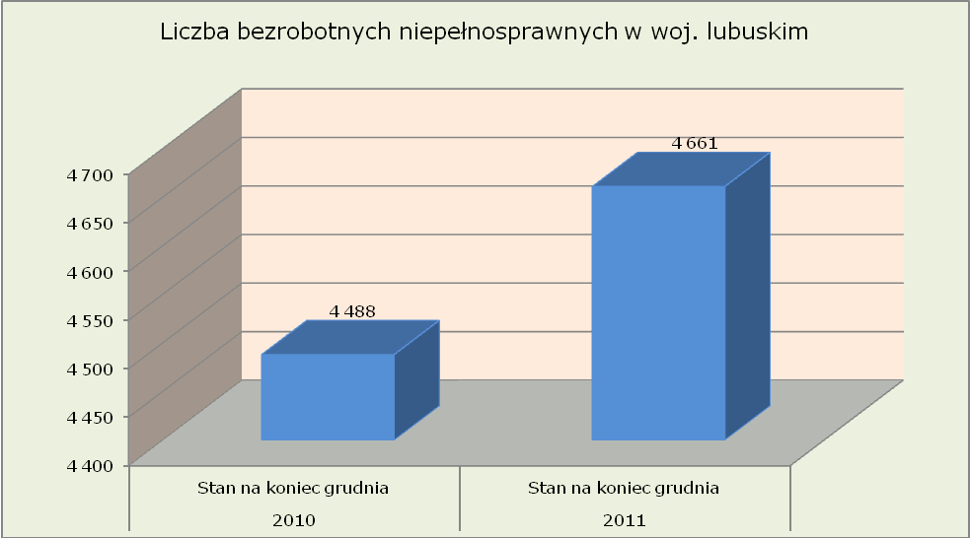

Napływ i odpływ niepełnosprawnych
Dane statystyczne potrzebne do analizy napływu oraz odpływu osób bezrobotnych niepełnosprawnych zostały zebrane w oparciu o informacje pozyskane przez Wojewódzki Urząd Pracy na podstawie sprawozdania MPiPS-07.

Napływ osób niepełnosprawnych
Napływ – oznacza nowe osoby rejestrujące się w Powiatowym Urzędzie Pracy
w danym okresie sprawozdawczym.

Największy napływ nowozarejestrowanych niepełnosprawnych odnotowano w II półroczu 2011 r. w liczbie 4.073 osoby (7,8% ogółu). W porównaniu do 2010 r. odnotowano spadek o 204 osoby.

Wykres 2. Napływ bezrobotnych niepełnosprawnych w latach: 2010-2011
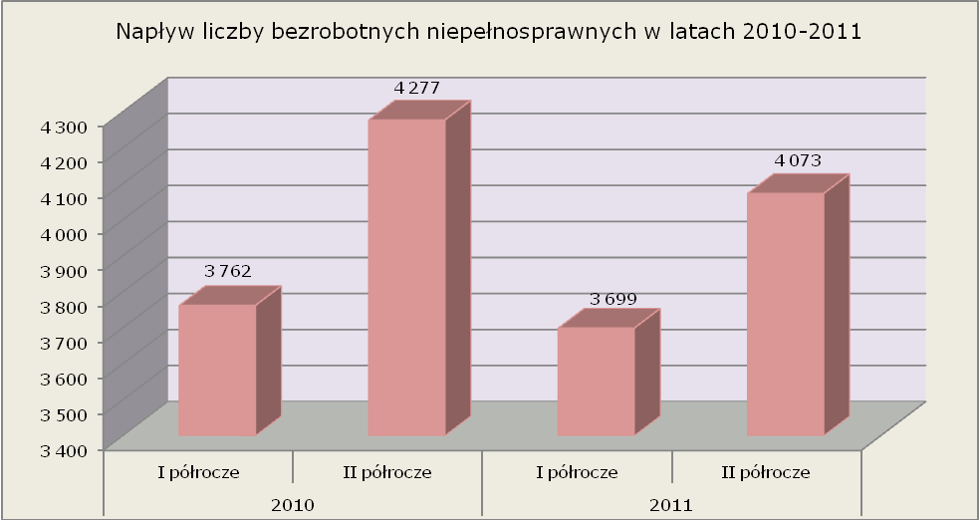

Odpływ osób niepełnosprawnych
Odpływ – to osoby bezrobotne wyrejestrowane ze statystyki Powiatowego Urzędu Pracy w ciągu okresu sprawozdawczego.

W 2011 r. miał miejsce spadek wyrejestrowań bezrobotnych niepełnosprawnych ze statystyk powiatowych urzędów pracy w I i II półroczu analizowanego okresu (największy w II półroczu 2011 r., w którym odnotowano 326 bezrobotnych niepełnosprawnych mniej niż w analogicznym okresie roku ubiegłego).

Wykres 3. Odpływ liczby bezrobotnych niepełnosprawnych w latach 2010-2011
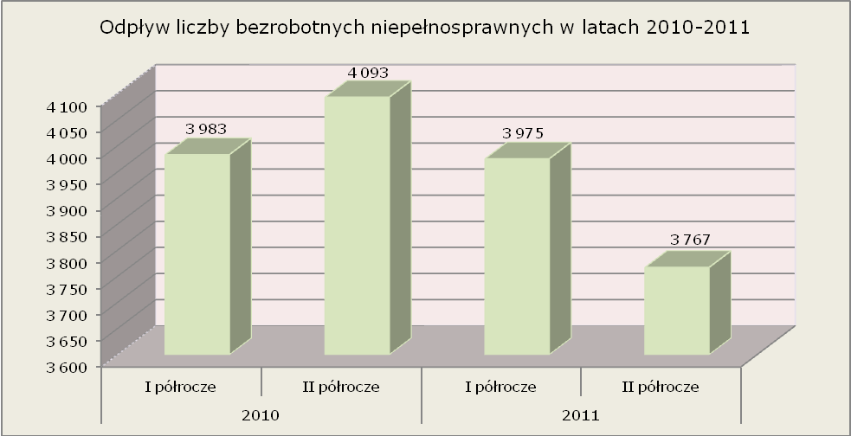

Przyczyny odpływu niepełnosprawnych z ewidencji PUP

Dane statystyczne potrzebne do analizy przyczyn wyłączenia z ewidencji osób niepełnosprawnych zostały zebrane w oparciu o informacje miesięczne pozyskane przez Wojewódzki Urząd Pracy na podstawie sprawozdania MPiPS-07.
W 2011 r. wyłączono z ewidencji powiatowych urzędów pracy 7.742 bezrobotnych niepełnosprawnych (spadek o 334 osób w porównaniu do 2010 r.).
Wśród głównych przyczyn wyłączeń 2011 r. było:
- Podjęcie pracy niesubsydiowanej – wyłączono 2.388 osób (30,8% ogółu). W porównaniu do 2010 r. odnotowano wzrost liczby wyłączeń o 264 osoby, oraz wzrost udziału o 4,5 punktu procentowego.
- Rezygnacja lub niepotwierdzenie gotowości do pracy – wyłączono 1.839 osób (23,8% ogółu). W porównaniu do 2010 r. odnotowano wzrost liczby wyłączeń o 251 osób, oraz wzrost udziału o 4,1 punktu procentowego.
- Rozpoczęcie pracy społecznie użytecznej – wyłączono 899 osób (11,6% ogółu). W porównaniu do 2010 r. odnotowano spadek liczby wyłączeń o 318 osób, oraz spadek udziału o 3,5 punktu procentowego.

Tabela 1. Główne przyczyny odpływu niepełnosprawnych bezrobotnych z ewidencji PUP w latach 2010-2011
Odpływ bezrobotnych niepełnosprawnych z ewidencji PUP z tytułu | 2010 |  | 2011
 | niepełnosprawni | udział [%] bezrobotnych niepełnosprawnych do ogółu | niepełnosprawni | udział [%] bezrobotnych niepełnosprawnych do ogółu
podjęcia pracy niesubsydiowanej | 2 124 | 26,3% | 2 388 | 30,8%
rezygnacja lub niepotwierdzenia gotowości do pracy | 1 588 | 19,7% | 1 839 | 23,8%
rozpoczęcia pracy społecznie użytecznej | 1 217 | 15,1% | 899 | 11,6%
utrata statusu osoby niepełnosprawnej | 636 | 7,9% | 573 | 7,4%
podjęcia pracy subsydiowanej | 637 | 7,9% | 446 | 5,8%
rozpoczęcia stażu | 268 | 3,3% | 317 | 4,1%
rozpoczęcia szkolenia | 295 | 3,7% | 166 | 2,1%
odmowa bez uzasadnionej przyczyny przyjęcia propozycji odpowiednie pracy lub innej formy pomocy | 189 | 2,3% | 124 | 1,6%
ogółem wyłączeni z ewidencji bezrobotnych | 8 076 | 100,0% | 7 742 | 100,0%

Przyczyny niepełnosprawności
Dane do analizy przyczyn niepełnosprawności bezrobotnych zostały pozyskane na podstawie informacji zawartych w sprawozdaniu MPiPS-07.

Stopień niepełnosprawności
Na koniec 2011 r. najwięcej bezrobotnych niepełnosprawnych posiadało stopień niepełnosprawności lekki – 2.614 osób (56,1% ogółu). W porównaniu do analogicznego okresu 2010 r. odnotowano wzrost wśród omawianej kategorii niepełnosprawnych o 140 osób.
Wykres 4. Stopień niepełnosprawności w latach 2010-2011
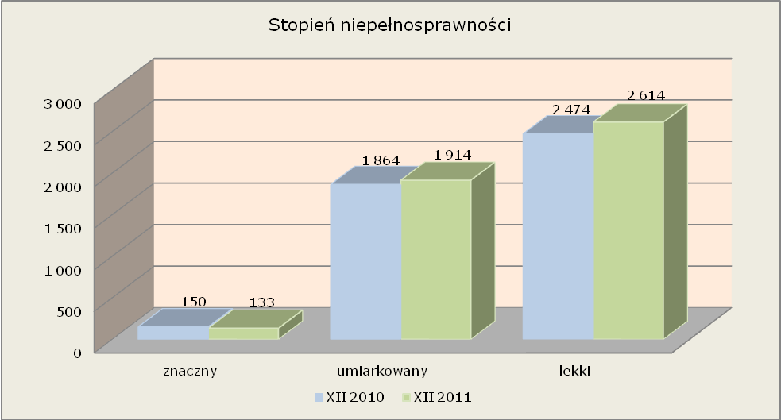

Rodzaj niepełnosprawności

W 2011 r. najwięcej bezrobotnych niepełnosprawnych odnotowano
w grupie z upośledzeniem:
- narządu ruchu – 1.653 osoby (35,5% ogółu). W porównaniu do 2010 r. odnotowano wzrost liczby bezrobotnych o 58 osób.
- choroby psychiczne – 433 osoby (9,3% ogółu). W porównaniu do 2010 r. odnotowano wzrost liczby bezrobotnych o 74 osoby.
- choroby narządu wzroku – 416 osób (8,9% ogółu). W porównaniu do 2010 r. odnotowano wzrost liczby bezrobotnych o 25 osób.
- choroby układu oddechowego i układu krążenia – 368 osób (7,9% ogółu). W porównaniu do 2010 r. odnotowano wzrost liczby bezrobotnych o 9 osób.

Wykres 5. Rodzaje niepełnosprawności bezrobotnych w woj. lubuskim
w 2011 r.
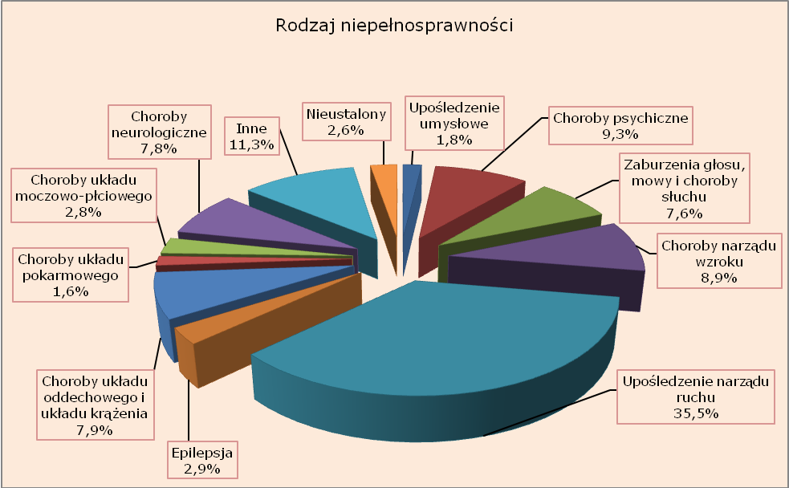

Struktura niepełnosprawnych bezrobotnych

Dane do analizy struktury bezrobotnych niepełnosprawnych zostały pozyskane na podstawie danych statystycznych ujętych w sprawozdaniu MPiPS – 07.

Wiek
Wykres 6. Struktura bezrobotnych według wieku.
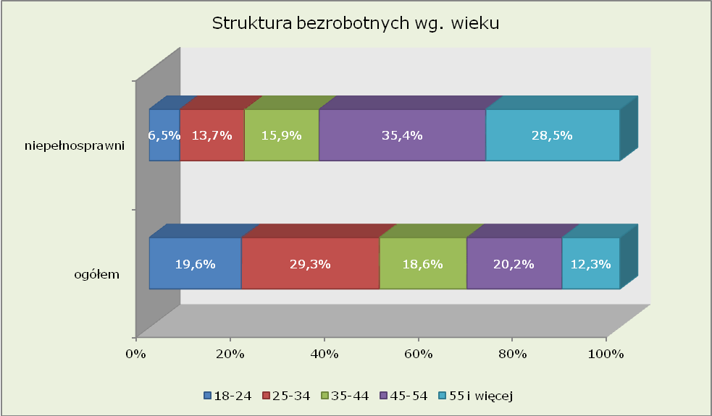

W 2011 r. najwięcej bezrobotnych niepełnosprawnych odnotowano w grupie 45-54 lata. Udział procentowy w tej kategorii wyniósł 35,4% (spadek udziału o 3,3 punkty procentowego w porównaniu do 2010 r.).W skali porównawczej odnotowano większy odsetek osób niepełnosprawnych w odniesieniu do ogółu bezrobotnych.
Drugą grupą wiekową, w której odnotowano wysoki odsetek bezrobotnych niepełnosprawnych były osoby w wieku 55 lat i więcej – 28,5% (wzrost odpowiednio o 3,7 punkty procentowe). W skali porównawczej odnotowano większy odsetek niepełnosprawnych w odniesieniu do ogółu bezrobotnych.

Najmniejszy odsetek wśród niepełnosprawnych bezrobotnych miał miejsce w grupie wiekowej 18-24 lata – 6,5% (spadek odpowiednio o 0,1 punktu procentowego).

Tabela 2. Zestawienie udziału bezrobotnych niepełnosprawnych wg wieku w latach: 2010-2011
Wiek |  | Struktura bezrobotnych - udział procentowy
 |  | 2010 | 2011
18-24 | ogółem | 20,1% | 19,6%
18-24 | niepełnosprawni | 6,6% | 6,5%
25-34 | ogółem | 29,0% | 29,3%
25-34 | niepełnosprawni | 13,9% | 13,7%
35-44 | ogółem | 18,2% | 18,6%
35-44 | niepełnosprawni | 15,9% | 15,9%
45-54 | ogółem | 21,9% | 20,2%
45-54 | niepełnosprawni | 38,7% | 35,4%
55 i więcej | ogółem | 10,9% | 12,3%
55 i więcej | niepełnosprawni | 24,8% | 28,5%
Ogółem |  | 100,0% | 100,0%

Wykształcenie

Wykres 7. Struktura bezrobotnych według wykształcenia.
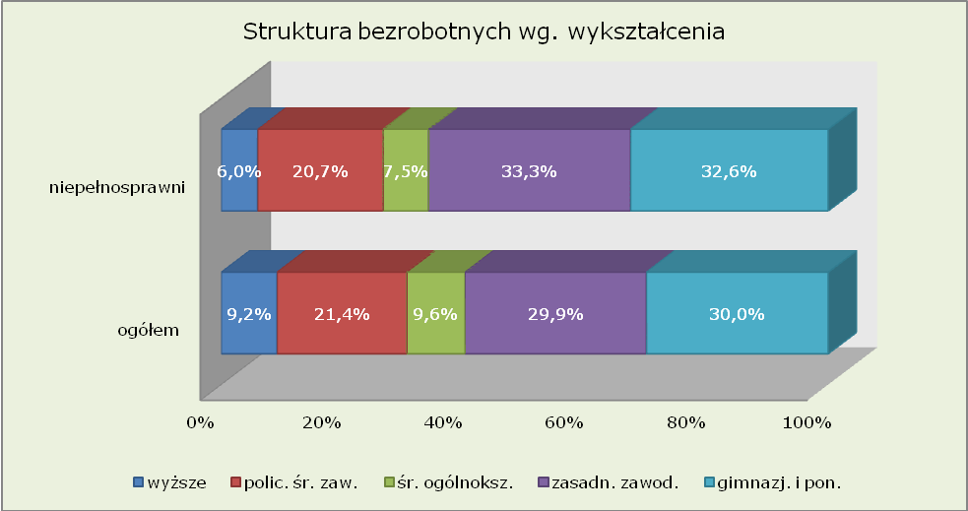
W 2011 r. najwięcej bezrobotnych niepełnosprawnych posiadało wykształcenie zasadnicze zawodowe – 33,3% (spadek udziału o 2,1 punktu procentowego
w porównaniu do 2010 r.).W skali porównawczej odnotowano większy udział osób niepełnosprawnych niż zarejestrowanych ogółem.
Drugą grupą pod względem wysokiego bezrobocia wśród niepełnosprawnych jest kategoria bezrobotnych z wykształceniem gimnazjalnym i poniżej – 32,6%
(w 2011 r. w porównaniu do ubiegłego roku udział procentowy w omawianej kategorii był na tym samym poziomie). W skali porównawczej odnotowano większy udział niepełnosprawnych niż zarejestrowanych ogółem.

Wśród niepełnosprawnych najmniej osób bez pracy odnotowano z wykształceniem wyższym – 6,0% (wzrost odpowiednio o 0,8 punktu procentowego).

Tabela 3. Zestawienie udziału bezrobotnych wg wykształcenia w latach: 2010-2011
Wykształcenie |  | Struktura bezrobotnych - udział procentowy
 |  | 2010 | 2011
Wyższe | ogółem | 8,3% | 9,2%
Wyższe | niepełnosprawni | 5,2% | 6,0%
Policealne  i średnie zawodowe | ogółem | 21,3% | 21,4%
Policealne  i średnie zawodowe | niepełnosprawni | 19,5% | 20,7%
Średnie ogólnokształcące | ogółem | 9,7% | 9,6%
Średnie ogólnokształcące | niepełnosprawni | 7,2% | 7,5%
Zasadnicze zawodowe | ogółem | 30,3% | 29,9%
Zasadnicze zawodowe | niepełnosprawni | 35,4% | 33,3%
Gimnazjalne i poniżej | ogółem | 30,4% | 30,0%
Gimnazjalne i poniżej | niepełnosprawni | 32,6% | 32,6%
Ogółem |  | 100,0% | 100,0%

Staż pracy
Wykres 8. Struktura bezrobotnych według stażu pracy.
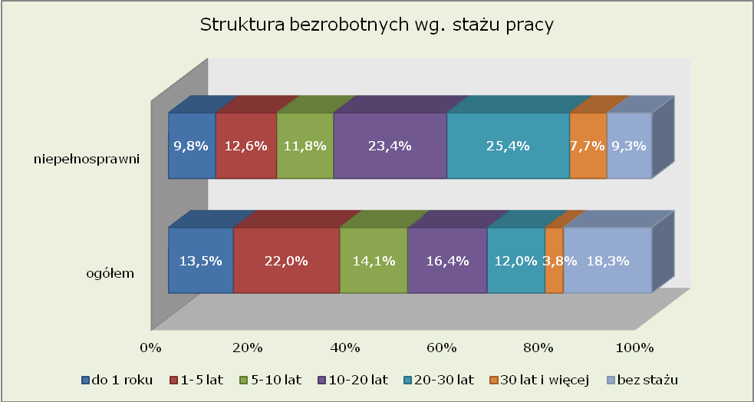
Najwięcej bezrobotnych niepełnosprawnych pod względem stażu pracy odnotowano w grupie 20-30 lat pracy – 25,4% (w 2011 r. w porównaniu do ubiegłego roku udział procentowy w omawianej kategorii był na tym samym poziomie). W skali porównawczej odnotowano większy udział osób niepełnosprawnych niż zarejestrowanych ogółem.
W dalszej kolejności wysoki odsetek wśród bezrobotnych niepełnosprawnych odnotowano w grupie 10-20 lat pracy – 23,4% (wzrost udziału o 0,7 punktu procentowego w porównaniu do 2010 r.) W skali porównawczej odnotowano większy udział osób niepełnosprawnych niż zarejestrowanych ogółem.
Najmniejszą grupę wśród bezrobotnych niepełnosprawnych stanowiły osoby z ponad 30 letnim stażem pracy – 7,7% (wzrost odpowiednio o 1,0 punkt procentowy). W omawianej kategorii stwierdzono wyższy odsetek osób bezrobotnych niepełnosprawnych niż zarejestrowanych ogółem.
W 2011 r. odnotowano 9,3% bezrobotnych niepełnosprawnych nieposiadających stażu pracy (spadek o 0,6 punktu procentowego w porównaniu do 2010 r.).

Tabela 4. Zestawienie udziału bezrobotnych wg stażu pracy w latach: 2010-2011
Staż pracy |  | Struktura bezrobotnych - udział procentowy
 |  | 2010 | 2011
do 1 roku | ogółem | 13,3% | 13,5%
do 1 roku | niepełnosprawni | 10,1% | 9,8%
1-5 lat | ogółem | 21,4% | 22,0%
1-5 lat | niepełnosprawni | 12,6% | 12,6%
5-10 lat | ogółem | 14,0% | 14,1%
5-10 lat | niepełnosprawni | 12,6% | 11,8%
10-20 lat | ogółem | 16,3% | 16,4%
10-20 lat | niepełnosprawni | 22,7% | 23,4%
20-30 lat | ogółem | 12,4% | 12,0%
20-30 lat | niepełnosprawni | 25,4% | 25,4%
30 lat i więcej | ogółem | 3,4% | 3,8%
30 lat i więcej | niepełnosprawni | 6,7% | 7,7%
bez stażu | ogółem | 19,2% | 18,3%
bez stażu | niepełnosprawni | 9,9% | 9,3%
Ogółem |  | 100,0% | 100,0%

Czas pozostawania bez pracy

Wykres 9. Struktura bezrobotnych według czasu pozostawania bez pracy.
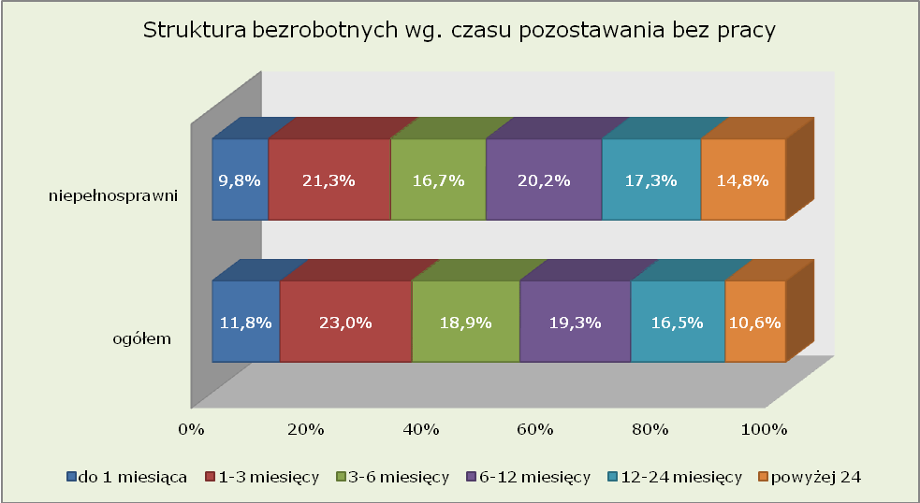

W 2011 r. bez pracy do 3 miesięcy pozostawało 31,1% bezrobotnych niepełnosprawnych (spadek o 0,3 punkty procentowe w porównaniu do 2010 r.). Jednocześnie w odniesieniu do poprzedniego roku w 2011 r. odnotowano nieznaczny wzrost odsetka bezrobotnych wśród osób niepełnosprawnych przebywających bez zatrudnienia powyżej 12 miesięcy – 32,1% (wzrost odpowiednio o 0,3 punkty procentowe).

Tabela 5. Zestawienie udziału bezrobotnych wg czasu pozostawania bez pracy w latach: 2010-2011
Czas pozostawania bez pracy |  | Struktura bezrobotnych - udział procentowy
 |  | 2010 | 2011
do 1 miesiąca | ogółem | 14,4% | 11,8%
do 1 miesiąca | niepełnosprawni | 10,9% | 9,8%
1-3 miesięcy | ogółem | 25,2% | 23,0%
1-3 miesięcy | niepełnosprawni | 20,5% | 21,3%
3-6 miesięcy | ogółem | 19,0% | 18,9%
3-6 miesięcy | niepełnosprawni | 17,8% | 16,7%
6-12 miesięcy | ogółem | 17,5% | 19,3%
6-12 miesięcy | niepełnosprawni | 19,0% | 20,2%
12-24 miesięcy | ogółem | 14,8% | 16,5%
12-24 miesięcy | niepełnosprawni | 18,3% | 17,3%
powyżej 24 | ogółem | 9,1% | 10,6%
powyżej 24 | niepełnosprawni | 13,5% | 14,8%
Ogółem |  | 100,0% | 100,0%

Zróżnicowanie lokalne bezrobocia wśród niepełnosprawnych na poziomie powiatów

Dane do analizy bezrobocia wśród osób niepełnosprawnych na terenie powiatu zostały pozyskane na podstawie informacji miesięcznej o stanie bezrobocia woj. lubuskiego.
Na koniec 2011 r. w województwie lubuskim najwięcej osób niepełnosprawnych odnotowano w powiatach: gorzowskim (grodzkim) – 15,4% (spadek o 0,3 punkty procentowe w porównaniu do 2010 r.), gorzowskim (ziemskim) – 10,4% (spadek odpowiednio o 0,7 punktu procentowego), zielonogórskim (grodzkim) – 9,5% (odsetek niepełnosprawnych był na takim samym poziomie jak w roku ubiegłym).
Najniższy odsetek bezrobotnych niepełnosprawnych odnotowano w powiatach: międzyrzeckim – 4,0% (wzrost o 0,3 punkty procentowe w porównaniu do 2010 r., słubickim – 6,0% (spadek odpowiednio o 1,2 punkty procentowe), krośnieńskim – 6,1% (wzrost odpowiednio o 0,7 punktu procentowego).
Tabela 6. Liczba bezrobotnych według powiatów w latach: 2010-2011
Lata | 2010 |  |  | 2011
Powiaty | bezrobotni |  |  | bezrobotni
Powiaty | Ogółem | niepełnosprawni | udział [%] bezrobotnych niepełnosprawnych do ogółu | Ogółem | niepełnosprawni | udział [%] bezrobotnych niepełnosprawnych do ogółu
Gorzów Wlkp. grodzki | 4 546 | 712 | 15,7% | 5 332 | 819 | 15,4%
Gorzów Wlkp. ziemski | 2 792 | 310 | 11,1% | 3 111 | 324 | 10,4%
Krosno Odrz. | 4 580 | 246 | 5,4% | 4 363 | 268 | 6,1%
Międzyrzecz | 4 713 | 174 | 3,7% | 4 587 | 182 | 4,0%
Nowa Sól | 7 497 | 562 | 7,5% | 6 958 | 546 | 7,8%
Słubice | 3 242 | 157 | 4,8% | 2 356 | 141 | 6,0%
Strzelce Krajeńskie | 4 355 | 292 | 6,7% | 4 637 | 311 | 6,7%
Sulęcin | 1 751 | 139 | 7,9% | 1 735 | 154 | 8,9%
Świebodzin | 2 100 | 152 | 7,2% | 2 359 | 163 | 6,9%
Wschowa | 2 246 | 135 | 6,0% | 2 252 | 158 | 7,0%
Zielona Góra grodzki | 4 529 | 431 | 9,5% | 4 879 | 462 | 9,5%
Zielona Góra ziemski | 4 213 | 309 | 7,3% | 4 583 | 357 | 7,8%
Żagań | 6 686 | 420 | 6,3% | 6 023 | 383 | 6,4%
Żary | 5 975 | 449 | 7,5% | 5 959 | 393 | 6,6%
Razem | 59 225 | 4 488 | 7,6% | 59 134 | 4 661 | 7,9%

Wolne miejsca pracy i aktywizacji zawodowej dla osób niepełnosprawnych
W 2011 r. zgłoszono 853 miejsc pracy dla osób niepełnosprawnych (11,0% ogółu).
W porównaniu do poprzedniego roku odnotowano spadek o 82 wolnych miejsc zatrudnienia. Najwięcej zgłoszeń dotyczyło pracy subsydiowanej – 100 wolnych miejsc pracy (o 1 mniej niż w roku poprzednim). Na koniec 2011 r. pozostało ogółem 43 wolne miejsca pracy dla osób niepełnosprawnych (o 8 mniej niż w 2010 r.).

Tabela 7. Wolne miejsca pracy i aktywizacji zawodowej osób niepełnosprawnych
Wyszczególnienie |  | Zgłoszone w 2011 r. |  |  |  | Na koniec 2011 r.
 |  | razem | z rubr. 1 dotyczące pracy |  |  | razem | w tym niewykorzystane dłużej niż 30 dni
 |  | razem | subsydiowanej | z sektora publicznego | sezonowej | razem | w tym niewykorzystane dłużej niż 30 dni
0 |  | 1 | 2 | 3 | 4 | 5 | 6
Ogółem wolne miejsca pracy i miejsca aktywizacji zawodowej (w.02+w.03) | 01 | 853 | 100 | 13 | 38 | 43 | 13
zatrudnienie lub inna praca zarobkowa | 02 | 839 | 86 | 7 | 38 | 43 | 13
miejsca aktywizacji zawodowej | 03 | 14 | 14 | 6 | 0 | 0 | 0
staże | 04 | 14 | 14 | 6 | X | 0 | 0
przygotowanie zawodowe dorosłych | 05 | 0 | 0 | 0 | X | 0 | 0
prace społecznie użyteczne | 06 | 0 | 0 | 0 | X | 0 | 0
dla osób w okresie do 12 miesięcy od dnia ukończenia nauki | 07 | 0 | 0 | 0 | 0 | 0 | 0

Osoby niepełnosprawne objęte indywidualnym planem działania
W 2011 r. przygotowano indywidualny plan działania dla 1.993 osób niepełnosprawnych (25,6% ogółu). W porównaniu do analogicznego okresu poprzedniego roku odnotowano wzrost IPD dla omawianej grupy o 38 osób. Wśród tej kategorii 849 ( wzrost odpowiednio o 398 osób) przerwało, a 806 (wzrost odpowiednio o 17 osób) zakończyło realizację IPD. Na koniec 2011 r. realizujących indywidualny plan działania odnotowano w liczbie 2.165 osób niepełnosprawnych (o 253 więcej niż w 2010 r.).
Tabela 8. Zestawienie osób niepełnosprawnych objętych indywidualnym planem działania
Wyszczególnienie |  | Razem | Kobiety | Razem | Kobiety
 |  | w 2011 r. |  | na koniec 2011 r.
0 |  | 1 | 2 | 3 | 4
Bezrobotni niepełnosprawni, dla których przygotowano IPD | 1 | 1 993 | 1 131 | X | X
Bezrobotni niepełnosprawni, którzy przerwali realizację IPD | 2 | 849 | 464 | X | X
Bezrobotni niepełnosprawni, którzy zakończyli realizację IPD | 3 | 806 | 467 | X | X
Bezrobotni niepełnosprawni realizujący IPD | 4 | X | X | 2 165 | 1 240
Poszukujący pracy niepełnosprawni, dla których przygotowano IPD | 5 | 75 | 32 | X | X
Poszukujący pracy niepełnosprawni, którzy przerwali realizację IPD | 6 | 51 | 23 | X | X
Poszukujący pracy niepełnosprawni, którzy zakończyli realizację IPD | 7 | 44 | 24 | X | X
Poszukujący pracy niepełnosprawni realizujący IPD | 8 | X | X | 77 | 35

Podsumowanie

Na koniec 2011 r. w porównaniu do roku ubiegłego odnotowano wzrost liczby bezrobotnych niepełnosprawnych o 173 osoby, oraz wzrost udziału o 0,3 punkty procentowe.
W odniesieniu do poprzedniego roku w 2011 r. miał miejsce spadek liczby nowozarejestrowanych bezrobotnych w I i II półroczu (największy w II półroczu o 204 osoby mniej niż w analogicznym okresie 2010 r.).
W 2011 r. w porównaniu do poprzedniego roku odnotowano spadek wyrejestrowań niepełnosprawnych ze statystyk powiatowych urzędów pracy w I i II półroczu. Największa dynamika spadkowa miała miejsce w II półroczu analizowanego okresu (wyrejestrowano o 326 bezrobotnych niepełnosprawnych mniej niż w analogicznym okresie 2010 r.).
Wśród głównych przyczyn odpływu bezrobotnych niepełnosprawnych w 2011 r. było: podjęcie pracy niesubsydiowanej, rezygnacja lub niepotwierdzenie gotowości do pracy, rozpoczęcie pracy społecznie użytecznej. Najwięcej niepełnosprawnych wyłączono z tytułu podjęcia pracy niesubsydiowanej – 2.388 (o 264 osoby więcej niż w analogicznym okresie poprzedniego roku).
W 2011 r. najwięcej osób niepełnosprawnych posiadało stopień niepełnosprawności lekki. W porównaniu do roku ubiegłego odnotowano wzrost liczby bezrobotnych o 140 osób.
Na koniec 2011 r. najwięcej osób niepełnosprawnych znajdowało się w grupie
z upośledzeniem narządu ruchu (o 58 osób więcej niż w analogicznym okresie w roku ubiegłym).
W 2011 r. najwyższy odsetek bezrobotnych niepełnosprawnych odnotowano w wieku: 45-54 lata, powyżej 55 lat, 35-44 lata. Najmniejszy odsetek bezrobotnych niepełnosprawnych wystąpił w grupie wiekowej 18-24 lata. Większy udział bezrobotnych niepełnosprawnych w odniesieniu do ogółu odnotowano w grupie wiekowej powyżej 45 roku życia.
W odniesieniu do 2011 r. najwięcej bezrobotnych niepełnosprawnych posiadało wykształcenie zasadnicze zawodowe, oraz gimnazjalne i poniżej. W porównaniu do ogółu odnotowano większy odsetek bezrobotnych niepełnosprawnych.
Pod względem stażu pracy w 2011 r. najwięcej bezrobotnych niepełnosprawnych odnotowano w grupach: 20-30 lat pracy, 10-20 lat pracy. W odniesieniu do ogółu większy udział procentowy wśród niepełnosprawnych odnotowano w grupach: 10-20 lat pracy, 20-30 lat pracy, 30 lat pracy i więcej.
W 2011 r. w odniesieniu do roku poprzedniego odnotowano wzrost odsetka bezrobotnych niepełnosprawnych w grupie powyżej 12 miesięcy czasu pozostawania bez pracy (wzrost o 0,3 punkty procentowe w porównaniu do poprzedniego roku), oraz spadek udziału procentowego wśród bezrobotnych niepełnosprawnych pozostających bez pracy do 3 miesięcy (spadek o 0,3 punkty procentowe w porównaniu do 2010 r.).
W odniesieniu do lokalnych rynków pracy w 2011 r. największy udział bezrobotnych niepełnosprawnych do ogółu odnotowano w powiatach: gorzowskim (grodzkim), gorzowskim (ziemskim), zielonogórskim (grodzkim).
Najmniejszy udział bezrobotnych niepełnosprawnych odnotowano w powiatach: międzyrzeckim, słubickim, krośnieńskim.
W 2011 r. zostało zgłoszonych 853 miejsc pracy dla osób niepełnosprawnych (najwięcej dotyczyło pracy subsydiowanej).
W 2011 r. dla 1.993 osób niepełnosprawnych został przygotowany indywidualny plan działania. W omawianej kategorii 849 przerwało, a 806 zakończyło realizację IPD. Na koniec 2011 r. objętych realizacją IPD zostało 2.165 bezrobotnych niepełnosprawnych.

Zaprezentowane dane statystyczne wskazują, iż najliczniejszą grupę niepełnosprawnych wśród bezrobotnych stanowiły osoby powyżej 45 roku życia z ponad 12 miesięcznym czasem pozostawania bez zatrudnienia. Niskie kwalifikacje zawodowe osób niepełnosprawnych odzwierciedla wysoki odsetek bezrobotnych z wykształceniem gimnazjalnym i poniżej, oraz zasadniczym zawodowym. Najczęstszą przyczyną niepełnosprawności w 2011 r. było upośledzenie narządu ruchu.

ANEKS. Część tabelaryczna

Tabela 1. Liczba bezrobotnych w województwie lubuskim w latach 2010-2011 r.
Lata | kwartał | liczba bezrobotnych ogółem | niepełnosprawni | udział [%] bezrobotnych niepełnosprawnych do ogółu
2010 | I | 66 123 | 4 525 | 6,8%
2010 | II | 56 966 | 4 187 | 7,3%
2010 | III | 55 444 | 4 136 | 7,5%
2010 | IV | 59 225 | 4 488 | 7,6%
2011 | I | 63 476 | 4 735 | 7,5%
2011 | II | 56 044 | 4 284 | 7,6%
2011 | III | 54 713 | 4 186 | 7,7%
2011 | IV | 59 134 | 4 661 | 7,9%

Tabela 2. Napływ liczby bezrobotnych w województwie lubuskim w latach 2010-2011
Lata | napływ ogółem |  | niepełnosprawni | udział [%] bezrobotnych niepełnosprawnych do ogółu
2010 | I półrocze | 55 839 | 3 762 | 6,7%
2010 | II półrocze | 63 253 | 4 277 | 6,8%
2011 | I półrocze | 48 614 | 3 699 | 7,6%
2011 | II półrocze | 51 944 | 4 073 | 7,8%

Tabela 3. Odpływ liczby bezrobotnych w województwie lubuskim w latach 2010-2011
Lata | odpływ ogółem |  | niepełnosprawni | udział [%] bezrobotnych niepełnosprawnych do ogółu
2010 | I półrocze | 59 935 | 3 983 | 6,6%
2010 | II półrocze | 60 994 | 4 093 | 6,7%
2011 | I półrocze | 51 795 | 3 975 | 7,7%
2011 | II półrocze | 48 854 | 3 767 | 7,7%

Tabela 4. Osoby włączone do ewidencji osób niepełnosprawnych w woj. lubuskim w 2011 r. (na podstawie sprawozdania MPiPS-07)
Wyszczególnienie |  |  | WOJEWÓDZTWO (Razem) | Powiaty
 |  |  | WOJEWÓDZTWO (Razem) | GORZÓW WIELKOPOLSKI (grodzki) | GORZÓW WIELKOPOLSKI (ziemski) | KROSNO ODRZAŃSKIE | MIĘDZYRZECZ | NOWA SÓL | SŁUBICE | STRZELCE KRAJEŃSKIE | SULĘCIN | ŚWIEBODZIN | WSCHOWA | ZIELONA GÓRA (grodzki) | ZIELONA GÓRA (ziemski) | ŻAGAŃ | ŻARY
Osoby włączone do ewidencji osób niepełnosprawnych w 2011 r. |  |  | 7 820 | 1 303 | 540 | 352 | 222 | 795 | 205 | 410 | 235 | 327 | 235 | 822 | 558 | 634 | 1 182
Uwzględnieni w sprawozdaniu MPiPS-01 |  |  | 7 772 | 1 303 | 540 | 352 | 196 | 795 | 205 | 410 | 213 | 327 | 235 | 822 | 558 | 634 | 1 182
Z tego | Zarejestrowani po raz kolejny |  | 7 108 | 1 131 | 487 | 318 | 185 | 688 | 196 | 389 | 219 | 281 | 219 | 750 | 505 | 617 | 1 123
Z tego | w tym po raz kolejny jako osoba niepełnosprawna |  | 4 420 | 754 | 298 | 106 | 111 | 353 | 115 | 194 | 122 | 186 | 150 | 424 | 229 | 402 | 976
Z tego | Kobiety |  | 4 171 | 662 | 299 | 204 | 116 | 451 | 127 | 224 | 107 | 188 | 115 | 488 | 326 | 389 | 475
Z tego | ze znacznym lub umiarkowanym stopniem niepełnosprawności |  | 3 474 | 506 | 213 | 172 | 98 | 409 | 95 | 182 | 103 | 150 | 161 | 417 | 270 | 298 | 400
Z tego | długotrwale bezrobotni |  | 2 665 | 270 | 111 | 140 | 52 | 265 | 65 | 144 | 70 | 85 | 62 | 225 | 147 | 328 | 701
Z tego | Poprzednio pracujący |  | 7 083 | 1 190 | 496 | 318 | 189 | 701 | 200 | 380 | 226 | 264 | 225 | 662 | 468 | 611 | 1 153
Z tego | zwolnieni z zakładu pracy chronionej |  | 9 | 1 | 2 | 0 | 0 | 3 | 1 | 0 | 0 | 0 | 0 | 2 | 0 | 0 | 0
Z tego | zwolnieni z przyczyn dotyczących zakładu pracy |  | 134 | 4 | 9 | 4 | 11 | 13 | 0 | 4 | 5 | 0 | 20 | 23 | 16 | 21 | 4
Z tego | Zamieszkali na wsi |  | 2 441 | 0 | 399 | 175 | 98 | 227 | 81 | 198 | 122 | 145 | 108 | 0 | 336 | 229 | 323
Z tego | posiadający gospodarstwo rolne |  | 8 | 0 | 0 | 0 | 0 | 0 | 0 | 0 | 0 | 0 | 0 | 0 | 0 | 4 | 4
Z tego | do 25 roku życia |  | 779 | 131 | 41 | 29 | 34 | 104 | 23 | 34 | 23 | 50 | 46 | 63 | 75 | 56 | 70
Z tego | powyżej 50 roku życia |  | 3 442 | 577 | 241 | 151 | 99 | 267 | 90 | 175 | 136 | 115 | 75 | 385 | 205 | 310 | 616
Z tego | Z wykształceniem co najmniej średnim |  | 2 723 | 548 | 185 | 117 | 74 | 346 | 82 | 125 | 77 | 124 | 78 | 351 | 189 | 236 | 191
Z tego | Po szkole specjalnej |  | 61 | 6 | 7 | 0 | 1 | 1 | 1 | 0 | 0 | 1 | 1 | 0 | 1 | 0 | 42
Z tego | bez kwalifikacji zawodowych |  | 2 098 | 309 | 157 | 91 | 57 | 186 | 66 | 115 | 66 | 89 | 51 | 265 | 141 | 142 | 363
Z tego | po stażu |  | 500 | 107 | 41 | 32 | 16 | 27 | 22 | 37 | 25 | 33 | 13 | 64 | 38 | 26 | 19
Z tego | po pracach interwencyjnych |  | 743 | 66 | 76 | 9 | 1 | 75 | 23 | 15 | 24 | 16 | 6 | 63 | 15 | 199 | 155
Z tego | po robotach publicznych |  | 611 | 29 | 86 | 51 | 7 | 60 | 16 | 7 | 16 | 4 | 12 | 46 | 58 | 74 | 145
Z tego | po odbyciu przygotowania zawodowego dorosłych |  | 3 | 0 | 0 | 1 | 0 | 1 | 0 | 1 | 0 | 0 | 0 | 0 | 0 | 0 | 0
Z tego | po szkoleniu |  | 205 | 28 | 6 | 15 | 14 | 42 | 3 | 13 | 3 | 3 | 16 | 31 | 15 | 8 | 8
Z tego | po pracach społecznie użytecznych |  | 987 | 15 | 17 | 13 | 2 | 11 | 3 | 13 | 2 | 3 | 5 | 30 | 7 | 155 | 711
Z tego | Zarejestrowani do 12 miesięcy od dnia ukończenia nauki |  | 314 | 48 | 20 | 13 | 15 | 47 | 7 | 9 | 9 | 17 | 20 | 29 | 35 | 25 | 20
Z tego | Z tego | Z wykształceniem co najmniej średnim | 245 | 40 | 18 | 10 | 9 | 37 | 7 | 6 | 7 | 12 | 12 | 24 | 28 | 20 | 15
Z tego | Z tego | po szkole specjalnej | 0 | 0 | 0 | 0 | 0 | 0 | 0 | 0 | 0 | 0 | 0 | 0 | 0 | 0 | 0
Z tego | Z tego | po szkoleniu | 6 | 0 | 1 | 0 | 1 | 2 | 0 | 0 | 0 | 0 | 1 | 1 | 0 | 0 | 0
Z tego | Z tego | po stażu | 64 | 14 | 9 | 2 | 1 | 2 | 1 | 1 | 2 | 4 | 4 | 7 | 9 | 3 | 5
Z tego | Z tego | po ukończeniu szkoły wyższej do 27 roku życia | 103 | 20 | 10 | 6 | 1 | 11 | 3 | 2 | 3 | 8 | 2 | 14 | 15 | 4 | 4
Z tego | samotnie wychowujące co najmniej jedno dziecko do 18 roku życia |  | 598 | 84 | 42 | 32 | 10 | 35 | 15 | 21 | 18 | 27 | 14 | 77 | 40 | 67 | 116

Tabela 5. Osoby wyłączone z ewidencji osób niepełnosprawnych w woj. lubuskim w 2011 r. (na podstawie sprawozdania MPiPS-07)
Wyszczególnienie |  |  |  | WOJEWÓDZTWO (Razem) | Powiaty
 |  |  |  | WOJEWÓDZTWO (Razem) | GORZÓW WIELKOPOLSKI (grodzki) | GORZÓW WIELKOPOLSKI (ziemski) | KROSNO ODRZAŃSKIE | MIĘDZYRZECZ | NOWA SÓL | SŁUBICE | STRZELCE KRAJEŃSKIE | SULĘCIN | ŚWIEBODZIN | WSCHOWA | ZIELONA GÓRA (grodzki) | ZIELONA GÓRA (ziemski) | ŻAGAŃ | ŻARY
Osoby wyłączone z ewidencji bezrobotnych w 2011 r. |  |  |  | 7 742 | 1 196 | 526 | 336 | 207 | 801 | 247 | 391 | 230 | 309 | 275 | 792 | 523 | 671 | 1 238
w tym | kobiety |  |  | 4 058 | 582 | 288 | 192 | 106 | 444 | 144 | 200 | 112 | 181 | 143 | 466 | 286 | 413 | 501
w tym | zamieszkali na wsi |  |  | 2 359 | 0 | 380 | 163 | 87 | 221 | 99 | 168 | 121 | 148 | 98 | 0 | 318 | 229 | 327
w tym | ze znacznym lub umiarkowanym stopniem niepełnosprawności |  |  | 3 507 | 485 | 208 | 179 | 96 | 418 | 101 | 186 | 102 | 134 | 170 | 409 | 279 | 324 | 416
w tym | poprzednio pracujący |  |  | 6 943 | 1 082 | 482 | 299 | 180 | 724 | 219 | 363 | 208 | 254 | 257 | 629 | 437 | 637 | 1 172
w tym | długotrwale bezrobotni |  |  | 3 912 | 468 | 214 | 201 | 99 | 434 | 137 | 230 | 136 | 126 | 91 | 349 | 241 | 358 | 828
w tym | z wykształceniem co najmniej średnim |  |  | 2 593 | 501 | 170 | 99 | 82 | 337 | 94 | 120 | 69 | 118 | 77 | 335 | 159 | 248 | 184
w tym | zarejestrowani w okresie do 12 miesięcy od dnia ukończenia nauki |  |  | 288 | 48 | 20 | 14 | 12 | 39 | 12 | 6 | 8 | 15 | 17 | 25 | 24 | 18 | 30
w tym | podjęcie pracy |  |  | 2 834 | 465 | 242 | 140 | 101 | 363 | 103 | 163 | 87 | 112 | 87 | 251 | 196 | 280 | 244
w tym | z tego | praca subsydiowana |  | 446 | 64 | 64 | 19 | 3 | 36 | 16 | 23 | 17 | 5 | 6 | 32 | 32 | 85 | 44
w tym | z tego | w tym | na miejscach pracy refundowanych ze środków PFRON | 38 | 13 | 3 | 1 | 0 | 3 | 4 | 0 | 0 | 0 | 0 | 1 | 0 | 0 | 13
w tym | z tego | w tym | w tym w zakładach pracy chronionej | 10 | 7 | 3 | 0 | 0 | 0 | 0 | 0 | 0 | 0 | 0 | 0 | 0 | 0 | 0
w tym | z tego | w tym | w zakładach pracy chronionej - pozostałe | 3 | 3 | 0 | 0 | 0 | 0 | 0 | 0 | 0 | 0 | 0 | 0 | 0 | 0 | 0
w tym | z tego | w tym | podjęcie działalności gospodarczej | 54 | 0 | 3 | 3 | 2 | 14 | 0 | 10 | 2 | 0 | 2 | 4 | 3 | 3 | 8
w tym | z tego | w tym | prace interwencyjne | 170 | 16 | 29 | 0 | 0 | 9 | 6 | 1 | 6 | 4 | 0 | 16 | 6 | 70 | 7
w tym | z tego | w tym | roboty publiczne | 100 | 11 | 23 | 14 | 1 | 7 | 1 | 6 | 3 | 0 | 1 | 3 | 20 | 3 | 7
w tym | z tego | praca niesubsydiowana |  | 2 388 | 401 | 178 | 121 | 98 | 327 | 87 | 140 | 70 | 107 | 81 | 219 | 164 | 195 | 200
w tym | z tego | w tym | praca sezonowa | 82 | 0 | 0 | 14 | 0 | 0 | 0 | 0 | 0 | 0 | 61 | 0 | 0 | 7 | 0
w tym | z tego | w tym | podjęcie działalności gospodarczej | 51 | 4 | 7 | 2 | 3 | 6 | 3 | 2 | 2 | 1 | 4 | 4 | 7 | 1 | 5
w tym | rozpoczęcie szkolenia |  |  | 166 | 29 | 8 | 7 | 13 | 31 | 3 | 8 | 3 | 2 | 14 | 24 | 14 | 5 | 5
w tym | rozpoczęcie stażu |  |  | 317 | 53 | 22 | 22 | 8 | 14 | 6 | 33 | 25 | 22 | 6 | 46 | 24 | 23 | 13
w tym | rozpoczęcie przygotowania zawodowego dorosłych |  |  | 0 | 0 | 0 | 0 | 0 | 0 | 0 | 0 | 0 | 0 | 0 | 0 | 0 | 0 | 0
w tym | rozpoczęcie pracy społecznie użytecznej |  |  | 899 | 16 | 18 | 8 | 1 | 9 | 2 | 13 | 1 | 3 | 3 | 29 | 11 | 140 | 645
w tym | rozpoczęcie realizacji indywidualnego programu zatrudnienia socjalnego lub podpisania kontraktu socjalnego |  |  | 16 | 11 | 1 | 0 | 0 | 0 | 0 | 3 | 0 | 1 | 0 | 0 | 0 | 0 | 0
w tym | podjęcie nauki |  |  | 10 | 1 | 0 | 1 | 0 | 3 | 1 | 1 | 0 | 1 | 0 | 0 | 1 | 0 | 1
w tym | odmowa bez uzasadnionej przyczyny przyjęcia propozycji odpowiednie pracy lub innej formy pomocy |  |  | 124 | 17 | 10 | 5 | 0 | 4 | 7 | 1 | 17 | 0 | 7 | 18 | 8 | 16 | 14
w tym | rezygnacja lub niepotwierdzenie gotowości do pracy |  |  | 1 839 | 455 | 143 | 70 | 36 | 133 | 85 | 82 | 44 | 135 | 69 | 216 | 138 | 91 | 142
w tym | utrata statusu osoby niepełnosprawnej |  |  | 573 | 50 | 17 | 33 | 8 | 149 | 10 | 9 | 3 | 5 | 61 | 81 | 49 | 39 | 59
w tym | inne |  |  | 964 | 99 | 65 | 50 | 40 | 95 | 30 | 78 | 50 | 28 | 28 | 127 | 82 | 77 | 115

Tabela 6. Bezrobotni niepełnosprawni według cech powiatów w woj. lubuskim-stan na koniec 2011 r. (na podstawie sprawozdania MPiPS-07)
Wyszczególnienie |  | WOJEWÓDZTWO (Razem) | Powiaty
 |  | WOJEWÓDZTWO (Razem) | GORZÓW WIELKOPOLSKI (grodzki) | GORZÓW WIELKOPOLSKI (ziemski) | KROSNO ODRZAŃSKIE | MIĘDZYRZECZ | NOWA SÓL | SŁUBICE | STRZELCE KRAJEŃSKIE | SULĘCIN | ŚWIEBODZIN | WSCHOWA | ZIELONA GÓRA (grodzki) | ZIELONA GÓRA (ziemski) | ŻAGAŃ | ŻARY
Osoby będące w ewidencji bezrobotnych na koniec 2011 r. |  | 4 661 | 819 | 324 | 268 | 182 | 546 | 141 | 311 | 154 | 163 | 158 | 462 | 357 | 383 | 393
w tym | zarejestrowani po raz kolejny | 4 119 | 714 | 279 | 243 | 152 | 468 | 119 | 286 | 140 | 140 | 138 | 416 | 315 | 348 | 361
w tym | w tym jako osoba niepełnosprawna | 2 040 | 437 | 155 | 66 | 69 | 203 | 58 | 138 | 69 | 88 | 79 | 196 | 111 | 171 | 200
w tym | długotrwale bezrobotni | 2 556 | 400 | 163 | 197 | 100 | 337 | 77 | 185 | 76 | 68 | 93 | 247 | 173 | 239 | 201
w tym | poprzednio pracujący | 4 229 | 778 | 303 | 243 | 170 | 483 | 131 | 280 | 147 | 138 | 143 | 383 | 298 | 360 | 372
w tym | do momentu zarejestrowania się | 1 832 | 351 | 126 | 96 | 79 | 250 | 57 | 112 | 67 | 50 | 53 | 146 | 120 | 159 | 166
w tym | w zakładzie pracy chronionej | 3 | 0 | 0 | 0 | 0 | 1 | 0 | 0 | 0 | 0 | 0 | 1 | 0 | 1 | 0
w tym | zwolnieni z przyczyn dotyczących zakładu pracy | 78 | 4 | 7 | 3 | 7 | 12 | 2 | 3 | 2 | 0 | 4 | 9 | 8 | 10 | 7
w tym | zamieszkali na wsi | 1 545 | 0 | 238 | 132 | 88 | 183 | 47 | 159 | 78 | 72 | 62 | 0 | 217 | 137 | 132
w tym | posiadający gospodarstwo rolne | 5 | 0 | 0 | 0 | 0 | 0 | 0 | 0 | 0 | 0 | 0 | 0 | 0 | 3 | 2
w tym | bez kwalifikacji zawodowych | 1 239 | 197 | 105 | 72 | 51 | 135 | 40 | 100 | 40 | 47 | 30 | 149 | 102 | 88 | 83
w tym | po stażu | 236 | 46 | 16 | 21 | 6 | 15 | 6 | 28 | 11 | 11 | 8 | 27 | 16 | 18 | 7
w tym | po pracach interwencyjnych | 57 | 6 | 8 | 0 | 0 | 3 | 4 | 2 | 1 | 1 | 0 | 3 | 1 | 26 | 2
w tym | po robotach publicznych | 73 | 10 | 11 | 17 | 1 | 6 | 1 | 3 | 4 | 0 | 5 | 2 | 6 | 3 | 4
w tym | po odbyciu przygotowania zawodowego dorosłych | 10 | 0 | 0 | 2 | 1 | 2 | 1 | 2 | 0 | 0 | 0 | 0 | 0 | 0 | 2
w tym | po szkoleniu | 173 | 27 | 6 | 16 | 11 | 25 | 5 | 14 | 2 | 1 | 14 | 25 | 12 | 5 | 10
w tym | po pracach społecznie użytecznych | 187 | 15 | 18 | 6 | 4 | 9 | 5 | 9 | 3 | 0 | 2 | 10 | 3 | 50 | 53
w tym | osoby w okresie do 12 miesięcy od dnia ukończenia nauki | 117 | 13 | 4 | 2 | 5 | 20 | 2 | 5 | 3 | 6 | 8 | 9 | 14 | 18 | 8
w tym | w tym, które ukończyły szkołę wyższą do 27 roku życia | 33 | 6 | 1 | 1 | 2 | 4 | 1 | 1 | 1 | 2 | 2 | 4 | 4 | 2 | 2
w tym | samotnie wychowujący co najmniej jedno dziecko do 18 roku życia | 322 | 51 | 18 | 24 | 13 | 30 | 10 | 13 | 8 | 11 | 7 | 34 | 30 | 35 | 38
w tym | kobiety | 2 604 | 422 | 182 | 161 | 101 | 336 | 76 | 169 | 57 | 82 | 84 | 261 | 223 | 236 | 214
w tym | do 25 roku życia | 305 | 51 | 14 | 17 | 16 | 42 | 7 | 16 | 6 | 17 | 19 | 19 | 32 | 25 | 24
w tym | 25-29 lat | 332 | 42 | 31 | 23 | 13 | 40 | 5 | 24 | 8 | 13 | 16 | 36 | 33 | 27 | 21
w tym | powyżej 50 roku życia | 2 199 | 435 | 155 | 127 | 94 | 234 | 63 | 142 | 97 | 71 | 51 | 232 | 150 | 169 | 179
w tym | z wykształceniem co najmniej średnim | 1 590 | 331 | 99 | 84 | 50 | 214 | 48 | 78 | 46 | 61 | 40 | 175 | 106 | 133 | 125
w tym | po szkole specjalnej | 20 | 0 | 4 | 0 | 2 | 2 | 1 | 0 | 0 | 1 | 1 | 0 | 1 | 0 | 8
w tym | ze znacznym lub umiarkowanym stopniem niepełnosprawności | 2 047 | 286 | 127 | 130 | 74 | 273 | 63 | 131 | 48 | 74 | 92 | 222 | 159 | 182 | 186
w tym | ze specjalnymi schorzeniami | 1 068 | 216 | 75 | 50 | 36 | 148 | 36 | 54 | 42 | 29 | 54 | 125 | 78 | 60 | 65

Tabela 7. Bezrobotni niepełnosprawni według wieku, miejsca zamieszkania i płci w woj. lubuskim- stan na koniec 2011 r.
(na podstawie sprawozdania MPiPS-07)
Wyszczególnienie |  | WOJEWÓDZTWO  (Razem) | Powiaty
 |  | WOJEWÓDZTWO  (Razem) | GORZÓW WIELKOPOLSKI (grodzki) | GORZÓW WIELKOPOLSKI (ziemski) | KROSNO  ODRZAŃSKIE | MIĘDZYRZECZ | NOWA SÓL | SŁUBICE | STRZELCE  KRAJEŃSKIE | SULĘCIN | ŚWIEBODZIN | WSCHOWA | ZIELONA GÓRA  (grodzki) | ZIELONA GÓRA (ziemski) | ŻAGAŃ | ŻARY
ogółem |  | 4 661 | 819 | 324 | 268 | 182 | 546 | 141 | 311 | 154 | 163 | 158 | 462 | 357 | 383 | 393
z ogółem według miejsca zamieszkania
Miasta |  | 3 116 | 819 | 86 | 136 | 94 | 363 | 94 | 152 | 76 | 91 | 96 | 462 | 140 | 246 | 261
Wieś |  | 1 545 | 0 | 238 | 132 | 88 | 183 | 47 | 159 | 78 | 72 | 62 | 0 | 217 | 137 | 132
z ogółem według płci
Mężczyźni |  | 2 057 | 397 | 142 | 107 | 81 | 210 | 65 | 142 | 97 | 81 | 74 | 201 | 134 | 147 | 179
Kobiety |  | 2 604 | 422 | 182 | 161 | 101 | 336 | 76 | 169 | 57 | 82 | 84 | 261 | 223 | 236 | 214
z ogółem osoby bez kwalifikacji
ogółem |  | 1239 | 197 | 105 | 72 | 51 | 135 | 40 | 100 | 40 | 47 | 30 | 149 | 102 | 88 | 83
kobiety |  | 759 | 110 | 68 | 49 | 31 | 89 | 28 | 54 | 21 | 26 | 16 | 85 | 69 | 62 | 51
z tego w grupach wieku
18 - 24 lata | ogółem | 305 | 51 | 14 | 17 | 16 | 42 | 7 | 16 | 6 | 17 | 19 | 19 | 32 | 25 | 24
18 - 24 lata | kobiety | 174 | 24 | 10 | 12 | 7 | 23 | 4 | 10 | 3 | 9 | 6 | 12 | 23 | 16 | 15
25 - 34 lata | ogółem | 639 | 90 | 52 | 40 | 26 | 82 | 18 | 41 | 12 | 22 | 27 | 59 | 63 | 56 | 51
25 - 34 lata | kobiety | 379 | 54 | 32 | 27 | 19 | 52 | 11 | 22 | 7 | 16 | 13 | 28 | 32 | 35 | 31
35 - 44 lata | ogółem | 740 | 130 | 56 | 38 | 25 | 77 | 22 | 53 | 16 | 28 | 29 | 72 | 59 | 67 | 68
35 - 44 lata | kobiety | 475 | 78 | 41 | 21 | 19 | 52 | 10 | 32 | 6 | 16 | 21 | 50 | 40 | 46 | 43
45 - 54 lata | ogółem | 1 649 | 273 | 115 | 95 | 49 | 212 | 54 | 124 | 56 | 55 | 53 | 167 | 120 | 132 | 144
45 - 54 lata | kobiety | 1 026 | 164 | 60 | 61 | 32 | 146 | 36 | 71 | 27 | 26 | 31 | 115 | 84 | 91 | 82
55 - 59 lat | ogółem | 1 076 | 211 | 68 | 61 | 50 | 115 | 32 | 67 | 48 | 36 | 27 | 114 | 73 | 86 | 88
55 - 59 lat | kobiety | 550 | 102 | 39 | 40 | 24 | 63 | 15 | 34 | 14 | 15 | 13 | 56 | 44 | 48 | 43
60 lat i więcej | ogółem | 252 | 64 | 19 | 17 | 16 | 18 | 8 | 10 | 16 | 5 | 3 | 31 | 10 | 17 | 18

Tabela 8 Bezrobotni niepełnosprawni według wykształcenia, stażu pracy, czasu pozostawania bez pracy w woj. lubuskim- stan na koniec 2011 r. (na podstawie sprawozdania MPiPS-07)
Wyszczególnienie | WOJEWÓDZTWO (Razem) | Powiaty
Wyszczególnienie | WOJEWÓDZTWO (Razem) | GORZÓW WIELKOPOLSKI (grodzki) | GORZÓW WIELKOPOLSKI (ziemski) | KROSNO ODRZAŃSKIE | MIĘDZYRZECZ | NOWA SÓL | SŁUBICE | STRZELCE KRAJEŃSKIE | SULĘCIN | ŚWIEBODZIN | WSCHOWA | ZIELONA GÓRA (grodzki) | ZIELONA GÓRA (ziemski) | ŻAGAŃ | ŻARY
ogółem | 4 661 | 819 | 324 | 268 | 182 | 546 | 141 | 311 | 154 | 163 | 158 | 462 | 357 | 383 | 393
z tego według poziomu wykształcenia
wyższe | 278 | 68 | 16 | 7 | 13 | 32 | 13 | 10 | 8 | 10 | 8 | 38 | 21 | 18 | 16
policealne i średnie zawodowe | 964 | 177 | 56 | 58 | 33 | 138 | 24 | 58 | 33 | 36 | 23 | 99 | 65 | 92 | 72
w tym specjalne | 0 | 0 | 0 | 0 | 0 | 0 | 0 | 0 | 0 | 0 | 0 | 0 | 0 | 0 | 0
średnie ogólnokształcące | 348 | 86 | 27 | 19 | 4 | 44 | 11 | 10 | 5 | 15 | 9 | 38 | 20 | 23 | 37
w tym specjalne | 0 | 0 | 0 | 0 | 0 | 0 | 0 | 0 | 0 | 0 | 0 | 0 | 0 | 0 | 0
zasadnicze zawodowe | 1 552 | 240 | 101 | 98 | 70 | 184 | 45 | 119 | 52 | 49 | 70 | 141 | 122 | 142 | 119
w tym specjalne | 15 | 0 | 3 | 0 | 2 | 1 | 1 | 0 | 0 | 1 | 0 | 0 | 1 | 0 | 6
gimnazjalne | 75 | 14 | 4 | 7 | 3 | 12 | 3 | 5 | 3 | 2 | 7 | 6 | 6 | 2 | 1
w tym specjalne | 1 | 0 | 0 | 0 | 0 | 0 | 0 | 0 | 0 | 0 | 0 | 0 | 0 | 0 | 1
podstawowe i podstawowe nieukończone | 1 444 | 234 | 120 | 79 | 59 | 136 | 45 | 109 | 53 | 51 | 41 | 140 | 123 | 106 | 148
w tym specjalne | 4 | 0 | 1 | 0 | 0 | 1 | 0 | 0 | 0 | 0 | 1 | 0 | 0 | 0 | 1

z ogółem według stażu pracy
do 1 roku | 457 | 78 | 27 | 29 | 17 | 96 | 16 | 27 | 12 | 15 | 17 | 27 | 24 | 45 | 27
1 - 5 lat | 587 | 90 | 45 | 37 | 22 | 64 | 14 | 37 | 20 | 23 | 24 | 42 | 50 | 67 | 52
5 - 10 lat | 551 | 87 | 47 | 40 | 24 | 59 | 22 | 38 | 16 | 15 | 27 | 48 | 35 | 37 | 56
10 - 20 lat | 1 093 | 176 | 68 | 69 | 47 | 118 | 31 | 93 | 32 | 28 | 35 | 109 | 71 | 103 | 113
20 - 30 lat | 1 183 | 264 | 90 | 61 | 43 | 111 | 40 | 67 | 49 | 41 | 30 | 116 | 90 | 80 | 101
30 lat i więcej | 358 | 83 | 26 | 7 | 17 | 35 | 8 | 18 | 18 | 16 | 10 | 41 | 28 | 28 | 23
bez stażu pracy | 432 | 41 | 21 | 25 | 12 | 63 | 10 | 31 | 7 | 25 | 15 | 79 | 59 | 23 | 21
z tego według czasu pozostawania bez pracy
do 1 miesiąca | 455 | 76 | 33 | 23 | 10 | 45 | 13 | 23 | 14 | 30 | 14 | 54 | 39 | 40 | 41
1 - 3 miesiące | 991 | 183 | 78 | 35 | 23 | 111 | 34 | 56 | 32 | 47 | 43 | 109 | 61 | 89 | 90
3 - 6 miesięcy | 780 | 159 | 56 | 29 | 27 | 90 | 22 | 45 | 31 | 38 | 22 | 71 | 66 | 58 | 66
6 - 12 miesięcy | 940 | 169 | 65 | 41 | 50 | 88 | 29 | 68 | 38 | 32 | 27 | 97 | 84 | 78 | 74
12 - 24 miesięcy | 806 | 137 | 62 | 77 | 31 | 96 | 21 | 71 | 18 | 15 | 27 | 72 | 58 | 58 | 63
powyżej 24 miesięcy | 689 | 95 | 30 | 63 | 41 | 116 | 22 | 48 | 21 | 1 | 25 | 59 | 49 | 60 | 59

Tabela 9. Bezrobotni niepełnosprawni według stopnia, oraz przyczyny niepełnosprawności w woj. lubuskim- stan na koniec 2011 r. (na podstawie sprawozdania MPiPS-07)
Wyszczególnienie | WOJEWÓDZTWO  (Razem) | Powiat
Wyszczególnienie | WOJEWÓDZTWO  (Razem) | GORZÓW WIELKOPOLSKI (grodzki) | GORZÓW WIELKOPOLSKI (ziemski) | KROSNO ODRZAŃSKIE | MIĘDZYRZECZ | NOWA SÓL | SŁUBICE | STRZELCE KRAJEŃSKIE | SULĘCIN | ŚWIEBODZIN | WSCHOWA | ZIELONA GÓRA (grodzki) | ZIELONA GÓRA (ziemski) | ŻAGAŃ | ŻARY
ogółem | 4 661 | 819 | 324 | 268 | 182 | 546 | 141 | 311 | 154 | 163 | 158 | 462 | 357 | 383 | 393
z tego stopień niepełnosprawności
znaczny | 133 | 9 | 4 | 9 | 9 | 17 | 1 | 8 | 6 | 7 | 9 | 12 | 15 | 17 | 10
umiarkowany | 1 914 | 277 | 123 | 121 | 65 | 256 | 62 | 123 | 42 | 67 | 83 | 210 | 144 | 165 | 176
lekki | 2 614 | 533 | 197 | 138 | 108 | 273 | 78 | 180 | 106 | 89 | 66 | 240 | 198 | 201 | 207
z ogółem rodzaj niepełnosprawności
upośledzenie umysłowe | 86 | 11 | 7 | 3 | 1 | 12 | 2 | 8 | 2 | 3 | 7 | 3 | 9 | 7 | 11
choroby psychiczne | 433 | 89 | 23 | 26 | 12 | 35 | 21 | 10 | 21 | 12 | 26 | 77 | 36 | 24 | 21
zaburzenia głosu, mowy i choroby słuchu | 353 | 62 | 27 | 26 | 10 | 43 | 6 | 29 | 14 | 11 | 13 | 41 | 25 | 19 | 27
choroby narządu wzroku | 416 | 89 | 40 | 12 | 19 | 86 | 10 | 30 | 15 | 13 | 16 | 26 | 21 | 18 | 21
upośledzenie narządu ruchu | 1 653 | 328 | 138 | 107 | 71 | 184 | 52 | 133 | 52 | 34 | 42 | 177 | 148 | 92 | 95
epilepsja | 133 | 27 | 5 | 9 | 4 | 15 | 3 | 6 | 4 | 1 | 5 | 19 | 12 | 11 | 12
choroby układu oddechowego i układu krążenia | 368 | 53 | 29 | 28 | 13 | 46 | 18 | 29 | 14 | 5 | 13 | 18 | 24 | 46 | 32
choroby układu pokarmowego | 76 | 15 | 6 | 6 | 1 | 9 | 4 | 6 | 2 | 0 | 1 | 10 | 3 | 7 | 6
choroby układu moczowo - płciowego | 130 | 19 | 12 | 7 | 3 | 21 | 1 | 6 | 3 | 3 | 5 | 13 | 18 | 11 | 8
choroby neurologiczne | 365 | 43 | 8 | 14 | 10 | 28 | 11 | 14 | 8 | 6 | 7 | 17 | 18 | 90 | 91
inne | 525 | 61 | 25 | 28 | 10 | 66 | 11 | 39 | 19 | 63 | 20 | 57 | 40 | 42 | 44
nieustalony | 123 | 22 | 4 | 2 | 28 | 1 | 2 | 1 | 0 | 12 | 3 | 4 | 3 | 16 | 25

Tabela 10. Osoby włączone do ewidencji osób niepełnosprawnych poszukujących pracy niepozostający w zatrudnieniu w woj. lubuskim
w 2011 r. (na podstawie sprawozdania MPiPS-07)
Wyszczególnienie |  |  | WOJEWÓDZTWO (Razem) | Powiaty
 |  |  | WOJEWÓDZTWO (Razem) | GORZÓW WIELKOPOLSKI (grodzki) | GORZÓW WIELKOPOLSKI (ziemski) | KROSNO ODRZAŃSKIE | MIĘDZYRZECZ | NOWA SÓL | SŁUBICE | STRZELCE KRAJEŃSKIE | SULĘCIN | ŚWIEBODZIN | WSCHOWA | ZIELONA GÓRA (grodzki) | ZIELONA GÓRA (ziemski) | ŻAGAŃ | ŻARY
Osoby włączone do ewidencji osób niepełnosprawnych w 2011 r. |  |  | 382 | 53 | 21 | 34 | 28 | 30 | 4 | 28 | 8 | 4 | 19 | 61 | 30 | 19 | 43
Uwzględnieni w sprawozdaniu MPiPS-01 |  |  | 382 | 53 | 21 | 34 | 28 | 30 | 4 | 28 | 8 | 4 | 19 | 61 | 30 | 19 | 43
Z tego | Zarejestrowani po raz kolejny |  | 327 | 47 | 19 | 28 | 22 | 24 | 4 | 27 | 5 | 2 | 17 | 53 | 26 | 17 | 36
Z tego | w tym po raz kolejny jako osoba niepełnosprawna |  | 223 | 37 | 16 | 12 | 12 | 18 | 3 | 21 | 3 | 2 | 11 | 35 | 15 | 11 | 27
Z tego | Kobiety |  | 139 | 12 | 1 | 12 | 9 | 14 | 1 | 15 | 3 | 2 | 6 | 32 | 15 | 5 | 12
Z tego | ze znacznym lub umiarkowanym stopniem niepełnosprawności |  | 321 | 44 | 17 | 29 | 25 | 27 | 4 | 24 | 5 | 4 | 16 | 54 | 25 | 16 | 31
Z tego | długotrwale bezrobotni |  | 35 | 6 | 2 | 0 | 6 | 3 | 1 | 5 | 1 | 0 | 3 | 1 | 1 | 2 | 4
Z tego | Poprzednio pracujący |  | 258 | 43 | 14 | 26 | 17 | 23 | 2 | 17 | 7 | 0 | 17 | 34 | 20 | 11 | 27
Z tego | zwolnieni z zakładu pracy chronionej |  | 0 | 0 | 0 | 0 | 0 | 0 | 0 | 0 | 0 | 0 | 0 | 0 | 0 | 0 | 0
Z tego | zwolnieni z przyczyn dotyczących zakładu pracy |  | 105 | 23 | 10 | 7 | 7 | 13 | 1 | 0 | 4 | 0 | 7 | 7 | 10 | 6 | 10
Z tego | Zamieszkali na wsi |  | 84 | 0 | 9 | 15 | 10 | 8 | 2 | 6 | 2 | 0 | 5 | 0 | 19 | 1 | 7
Z tego | posiadający gospodarstwo rolne |  | 0 | 0 | 0 | 0 | 0 | 0 | 0 | 0 | 0 | 0 | 0 | 0 | 0 | 0 | 0
Z tego | do 25 roku życia |  | 23 | 1 | 0 | 1 | 5 | 2 | 0 | 4 | 1 | 0 | 1 | 4 | 2 | 0 | 2
Z tego | powyżej 50 roku życia |  | 179 | 25 | 6 | 17 | 11 | 16 | 1 | 12 | 3 | 0 | 7 | 37 | 12 | 12 | 20
Z tego | Z wykształceniem co najmniej średnim |  | 169 | 20 | 3 | 10 | 13 | 17 | 3 | 12 | 3 | 2 | 6 | 40 | 14 | 10 | 16
Z tego | Po szkole specjalnej |  | 2 | 0 | 0 | 0 | 1 | 0 | 0 | 0 | 0 | 1 | 0 | 0 | 0 | 0 | 0
Z tego | bez kwalifikacji zawodowych |  | 91 | 22 | 4 | 8 | 7 | 2 | 0 | 5 | 2 | 1 | 2 | 17 | 4 | 3 | 14
Z tego | po stażu |  | 17 | 0 | 0 | 3 | 2 | 2 | 0 | 7 | 0 | 0 | 0 | 0 | 2 | 1 | 0
Z tego | po pracach interwencyjnych |  | 11 | 2 | 0 | 0 | 0 | 0 | 0 | 1 | 0 | 0 | 0 | 1 | 3 | 2 | 2
Z tego | po robotach publicznych |  | x | x | x | x | x | x | x | x | x | x | x | x | x | x | x
Z tego | po odbyciu przygotowania zawodowego dorosłych |  | 0 | 0 | 0 | 0 | 0 | 0 | 0 | 0 | 0 | 0 | 0 | 0 | 0 | 0 | 0
Z tego | po szkoleniu |  | 4 | 0 | 0 | 1 | 1 | 0 | 0 | 0 | 0 | 0 | 0 | 2 | 0 | 0 | 0
Z tego | po pracach społecznie użytecznych |  | x | x | x | x | x | x | x | x | x | x | x | x | x | x | x
Z tego | Zarejestrowani do 12 miesięcy od dnia ukończenia nauki |  | 19 | 2 | 0 | 2 | 4 | 0 | 0 | 2 | 0 | 0 | 1 | 1 | 2 | 3 | 2
Z tego | Z tego | Z wykształceniem co najmniej średnim | 17 | 1 | 1 | 0 | 4 | 0 | 0 | 2 | 0 | 0 | 1 | 1 | 2 | 3 | 2
Z tego | Z tego | po szkole specjalnej | 1 | 0 | 0 | 0 | 1 | 0 | 0 | 0 | 0 | 0 | 0 | 0 | 0 | 0 | 0
Z tego | Z tego | po szkoleniu | 0 | 0 | 0 | 0 | 0 | 0 | 0 | 0 | 0 | 0 | 0 | 0 | 0 | 0 | 0
Z tego | Z tego | po stażu | 3 | 0 | 0 | 0 | 1 | 0 | 0 | 1 | 0 | 0 | 0 | 0 | 0 | 1 | 0
Z tego | Z tego | po ukończeniu szkoły wyższej do 27 roku życia | 8 | 0 | 0 | 0 | 3 | 0 | 0 | 0 | 0 | 0 | 0 | 1 | 2 | 0 | 2
Z tego | pobierający świadczenie rentowe z tytułu niezdolności do pracy |  | 158 | 13 | 7 | 13 | 9 | 19 | 2 | 10 | 3 | 1 | 6 | 34 | 19 | 11 | 11
Z tego | osoby, którym przyznano rentę szkoleniową |  | 4 | 0 | 0 | 1 | 1 | 0 | 0 | 0 | 0 | 0 | 0 | 2 | 0 | 0 | 0
Z tego | pobierający rentę socjalną |  | 44 | 6 | 0 | 3 | 7 | 4 | 0 | 5 | 1 | 3 | 3 | 3 | 4 | 4 | 1
Z tego | samotnie wychowujące co najmniej jedno dziecko do 18 roku życia |  | 13 | 1 | 0 | 1 | 1 | 0 | 0 | 3 | 0 | 0 | 0 | 1 | 0 | 0 | 6

Tabela 11. Osoby wyłączone z ewidencji osób niepełnosprawnych bezrobotnych poszukujących pracy niepozostających w zatrudnieniu
w woj. lubuskim w 2011 r. (na podstawie sprawozdania MPiPS-07)
Wyszczególnienie |  |  |  | WOJEWÓDZTWO (Razem) | Powiaty
 |  |  |  | WOJEWÓDZTWO (Razem) | GORZÓW WIELKOPOLSKI (grodzki) | GORZÓW WIELKOPOLSKI (ziemski) | KROSNO ODRZAŃSKIE | MIĘDZYRZECZ | NOWA SÓL | SŁUBICE | STRZELCE KRAJEŃSKIE | SULĘCIN | ŚWIEBODZIN | WSCHOWA | ZIELONA GÓRA (grodzki) | ZIELONA GÓRA (ziemski) | ŻAGAŃ | ŻARY
Osoby wyłączone z ewidencji bezrobotnych w 2011 r. |  |  |  | 482 | 73 | 24 | 34 | 22 | 60 | 8 | 46 | 7 | 13 | 25 | 66 | 34 | 19 | 51
w tym | kobiety |  |  | 180 | 20 | 4 | 10 | 8 | 26 | 3 | 21 | 3 | 7 | 11 | 28 | 20 | 3 | 16
w tym | zamieszkali na wsi |  |  | 107 | 0 | 10 | 13 | 10 | 13 | 1 | 18 | 3 | 4 | 8 | 0 | 15 | 5 | 7
w tym | ze znacznym lub umiarkowanym stopniem niepełnosprawności |  |  | 417 | 63 | 20 | 31 | 20 | 53 | 8 | 41 | 4 | 10 | 23 | 61 | 29 | 15 | 39
w tym | poprzednio pracujący |  |  | 300 | 57 | 16 | 23 | 14 | 42 | 5 | 22 | 5 | 4 | 19 | 31 | 19 | 11 | 32
w tym | długotrwale bezrobotni |  |  | 174 | 23 | 7 | 14 | 9 | 32 | 3 | 23 | 1 | 8 | 9 | 15 | 8 | 9 | 13
w tym | z wykształceniem co najmniej średnim |  |  | 231 | 41 | 7 | 14 | 11 | 34 | 3 | 17 | 5 | 5 | 7 | 40 | 18 | 9 | 20
w tym | zarejestrowani w okresie do 12 miesięcy od dnia ukończenia nauki |  |  | 23 | 2 | 1 | 1 | 5 | 2 | 0 | 2 | 0 | 1 | 1 | 1 | 2 | 2 | 3
w tym | podjęcie pracy |  |  | 42 | 11 | 10 | 5 | 2 | 1 | 1 | 8 | 0 | 0 | 0 | 0 | 2 | 0 | 2
w tym | z tego | praca subsydiowana |  | 10 | 4 | 2 | 1 | 0 | 0 | 0 | 1 | 0 | 0 | 0 | 0 | 1 | 0 | 1
w tym | z tego | w tym | na miejscach pracy refundowanych ze środków PFRON | 5 | 0 | 2 | 0 | 0 | 0 | 0 | 1 | 0 | 0 | 0 | 0 | 1 | 0 | 1
w tym | z tego | w tym | w tym w zakładach pracy chronionej | 2 | 0 | 2 | 0 | 0 | 0 | 0 | 0 | 0 | 0 | 0 | 0 | 0 | 0 | 0
w tym | z tego | w tym | w zakładach pracy chronionej - pozostałe | 0 | 0 | 0 | 0 | 0 | 0 | 0 | 0 | 0 | 0 | 0 | 0 | 0 | 0 | 0
w tym | z tego | w tym | podjęcie działalności gospodarczej | 2 | 1 | 0 | 1 | 0 | 0 | 0 | 0 | 0 | 0 | 0 | 0 | 0 | 0 | 0
w tym | z tego | w tym | prace interwencyjne | 0 | 0 | 0 | 0 | 0 | 0 | 0 | 0 | 0 | 0 | 0 | 0 | 0 | 0 | 0
w tym | z tego | w tym | roboty publiczne | x | x | x | x | x | x | x | x | x | x | x | x | x | x | x
w tym | z tego | praca niesubsydiowana |  | 32 | 8 | 7 | 4 | 2 | 1 | 1 | 7 | 0 | 0 | 0 | 0 | 1 | 0 | 1
w tym | z tego | w tym | praca sezonowa | 0 | 0 | 0 | 0 | 0 | 0 | 0 | 0 | 0 | 0 | 0 | 0 | 0 | 0 | 0
w tym | z tego | w tym | podjęcie działalności gospodarczej | 4 | 2 | 1 | 0 | 0 | 0 | 1 | 0 | 0 | 0 | 0 | 0 | 0 | 0 | 0
w tym | rozpoczęcie szkolenia |  |  | 4 | 0 | 0 | 1 | 1 | 0 | 0 | 0 | 0 | 0 | 0 | 2 | 0 | 0 | 0
w tym | rozpoczęcie stażu |  |  | 19 | 0 | 0 | 3 | 2 | 3 | 0 | 7 | 0 | 0 | 0 | 0 | 3 | 1 | 0
w tym | rozpoczęcie przygotowania zawodowego dorosłych |  |  | 0 | 0 | 0 | 0 | 0 | 0 | 0 | 0 | 0 | 0 | 0 | 0 | 0 | 0 | 0
w tym | rozpoczęcie pracy społecznie użytecznej |  |  | x | x | x | x | x | x | x | x | x | x | x | x | x | x | x
w tym | rozpoczęcie realizacji indywidualnego programu zatrudnienia socjalnego lub podpisania kontraktu socjalnego |  |  | 0 | 0 | 0 | 0 | 0 | 0 | 0 | 0 | 0 | 0 | 0 | 0 | 0 | 0 | 0
w tym | podjęcie nauki |  |  | 0 | 0 | 0 | 0 | 0 | 0 | 0 | 0 | 0 | 0 | 0 | 0 | 0 | 0 | 0
w tym | odmowa bez uzasadnionej przyczyny przyjęcia propozycji odpowiednie pracy lub innej formy pomocy |  |  | x | x | x | x | x | x | x | x | x | x | x | x | x | x | x
w tym | rezygnacja lub niepotwierdzenie gotowości do pracy |  |  | 334 | 47 | 10 | 22 | 10 | 43 | 6 | 19 | 5 | 12 | 15 | 57 | 27 | 15 | 46
w tym | utrata statusu osoby niepełnosprawnej |  |  | 45 | 6 | 3 | 1 | 3 | 13 | 1 | 2 | 2 | 1 | 5 | 1 | 1 | 3 | 3
w tym | inne |  |  | 38 | 9 | 1 | 2 | 4 | 0 | 0 | 10 | 0 | 0 | 5 | 6 | 1 | 0 | 0

Tabela 12. Bezrobotni niepełnosprawni poszukujący pracy niepozostający w zatrudnieniu według cech powiatów w woj. lubuskim-stan na koniec 2011 r. (na podstawie sprawozdania MPiPS-07)
Wyszczególnienie |  | WOJEWÓDZTWO (Razem) | Powiaty
 |  | WOJEWÓDZTWO (Razem) | GORZÓW WIELKOPOLSKI (grodzki) | GORZÓW WIELKOPOLSKI (ziemski) | KROSNO ODRZAŃSKIE | MIĘDZYRZECZ | NOWA SÓL | SŁUBICE | STRZELCE KRAJEŃSKIE | SULĘCIN | ŚWIEBODZIN | WSCHOWA | ZIELONA GÓRA (grodzki) | ZIELONA GÓRA (ziemski) | ŻAGAŃ | ŻARY
Osoby będące w ewidencji bezrobotnych na koniec 2011 r. |  | 336 | 43 | 10 | 29 | 31 | 49 | 5 | 25 | 6 | 7 | 17 | 37 | 29 | 19 | 29
w tym | zarejestrowani po raz kolejny | 263 | 37 | 9 | 21 | 26 | 34 | 5 | 21 | 3 | 5 | 14 | 27 | 24 | 15 | 22
w tym | w tym jako osoba niepełnosprawna | 167 | 28 | 8 | 8 | 18 | 21 | 3 | 14 | 1 | 2 | 9 | 18 | 13 | 9 | 15
w tym | długotrwale bezrobotni | 153 | 20 | 4 | 10 | 14 | 33 | 4 | 11 | 2 | 3 | 8 | 7 | 14 | 8 | 15
w tym | poprzednio pracujący | 225 | 37 | 5 | 22 | 21 | 35 | 4 | 16 | 4 | 2 | 12 | 21 | 20 | 10 | 16
w tym | od momentu zarejestrowania się | 12 | 5 | 1 | 0 | 1 | 0 | 0 | 0 | 0 | 0 | 2 | 1 | 1 | 0 | 1
w tym | w zakładzie pracy chronionej | 0 | 0 | 0 | 0 | 0 | 0 | 0 | 0 | 0 | 0 | 0 | 0 | 0 | 0 | 0
w tym | zwolnieni z przyczyn dotyczących zakładu pracy | 91 | 18 | 4 | 10 | 7 | 13 | 0 | 0 | 3 | 1 | 5 | 7 | 10 | 6 | 7
w tym | zamieszkali na wsi | 74 | 0 | 6 | 11 | 11 | 11 | 2 | 6 | 3 | 1 | 2 | 0 | 12 | 4 | 5
w tym | posiadający gospodarstwo rolne | 1 | 0 | 0 | 0 | 0 | 0 | 0 | 0 | 0 | 0 | 0 | 0 | 0 | 1 | 0
w tym | bez kwalifikacji zawodowych | 85 | 14 | 1 | 7 | 9 | 10 | 2 | 6 | 2 | 2 | 2 | 10 | 10 | 2 | 8
w tym | po stażu | 16 | 0 | 0 | 4 | 2 | 4 | 0 | 3 | 0 | 0 | 1 | 0 | 1 | 1 | 0
w tym | po pracach interwencyjnych | 0 | 0 | 0 | 0 | 0 | 0 | 0 | 0 | 0 | 0 | 0 | 0 | 0 | 0 | 0
w tym | po robotach publicznych | X | X | X | X | X | X | X | X | X | X | X | X | X | X | X
w tym | po odbyciu przygotowania zawodowego dorosłych | 1 | 0 | 0 | 0 | 0 | 0 | 0 | 0 | 0 | 0 | 0 | 0 | 0 | 0 | 1
w tym | po szkoleniu | 4 | 0 | 0 | 0 | 1 | 0 | 0 | 0 | 0 | 0 | 0 | 2 | 1 | 0 | 0
w tym | po pracach społecznie użytecznych | X | X | X | X | X | X | X | X | X | X | X | X | X | X | X
w tym | osoby w okresie do 12 miesięcy od dnia ukończenia nauki | 8 | 0 | 0 | 1 | 2 | 0 | 0 | 1 | 0 | 0 | 1 | 1 | 0 | 2 | 0
w tym | w tym, które ukończyły szkołę wyższą do 27 roku życia | 2 | 0 | 0 | 0 | 1 | 0 | 0 | 0 | 0 | 0 | 0 | 1 | 0 | 0 | 0
w tym | pobierający świadczenie rentowe z tytułu niezdolności do pracy | 178 | 13 | 4 | 12 | 12 | 38 | 3 | 11 | 5 | 2 | 8 | 27 | 20 | 9 | 14
w tym | osoby, którym przyznano rentę szkoleniową | 4 | 0 | 0 | 0 | 1 | 0 | 0 | 2 | 0 | 0 | 0 | 1 | 0 | 0 | 0
w tym | pobierający rentę socjalną | 45 | 8 | 0 | 2 | 8 | 1 | 0 | 3 | 1 | 4 | 5 | 3 | 2 | 3 | 5
w tym | samotnie wychowujący co najmniej jedno dziecko do 18 roku życia | 4 | 1 | 0 | 1 | 1 | 0 | 0 | 0 | 0 | 0 | 0 | 0 | 1 | 0 | 0
w tym | kobiety | 145 | 14 | 3 | 12 | 10 | 20 | 3 | 10 | 2 | 2 | 9 | 24 | 16 | 8 | 12
w tym | do 25 roku życia | 14 | 1 | 0 | 0 | 3 | 3 | 0 | 2 | 0 | 0 | 0 | 4 | 1 | 0 | 0
w tym | 25-29 lat | 26 | 7 | 0 | 3 | 3 | 1 | 0 | 4 | 0 | 1 | 2 | 0 | 1 | 1 | 3
w tym | powyżej 50 roku życia | 167 | 20 | 4 | 14 | 15 | 27 | 2 | 14 | 4 | 1 | 8 | 20 | 15 | 10 | 13
w tym | z wykształceniem co najmniej średnim | 143 | 14 | 3 | 11 | 10 | 23 | 4 | 8 | 2 | 3 | 9 | 25 | 9 | 8 | 14
w tym | po szkole specjalnej | 3 | 1 | 0 | 0 | 1 | 0 | 0 | 0 | 0 | 0 | 0 | 0 | 0 | 0 | 1
w tym | ze znacznym lub umiarkowanym stopniem niepełnosprawności | 289 | 39 | 7 | 22 | 29 | 45 | 4 | 20 | 4 | 7 | 14 | 28 | 25 | 19 | 26
w tym | ze specjalnymi schorzeniami | 147 | 21 | 5 | 8 | 13 | 34 | 3 | 6 | 2 | 3 | 5 | 15 | 16 | 5 | 11

Tabela 13. Bezrobotni niepełnosprawni poszukujący pracy niepozostający w zatrudnieniu według wieku, miejsca zamieszkania i płci
w woj. lubuskim- stan na koniec 2011 r. (na podstawie sprawozdania MPiPS-07)
Wyszczególnienie |  | WOJEWÓDZTWO  (Razem) | Powiat
 |  | WOJEWÓDZTWO  (Razem) | GORZÓW WIELKOPOLSKI (grodzki) | GORZÓW WIELKOPOLSKI (ziemski) | KROSNO  ODRZAŃSKIE | MIĘDZYRZECZ | NOWA SÓL | SŁUBICE | STRZELCE  KRAJEŃSKIE | SULĘCIN | ŚWIEBODZIN | WSCHOWA | ZIELONA GÓRA (grodzki) | ZIELONA GÓRA (ziemski) | ŻAGAŃ | ŻARY
ogółem |  | 336 | 43 | 10 | 29 | 31 | 49 | 5 | 25 | 6 | 7 | 17 | 37 | 29 | 19 | 29
z ogółem według miejsca zamieszkania
Miasta |  | 262 | 43 | 4 | 18 | 20 | 38 | 3 | 19 | 3 | 6 | 15 | 37 | 17 | 15 | 24
Wieś |  | 74 | 0 | 6 | 11 | 11 | 11 | 2 | 6 | 3 | 1 | 2 | 0 | 12 | 4 | 5
z ogółem według płci
Mężczyźni |  | 191 | 29 | 7 | 17 | 21 | 29 | 2 | 15 | 4 | 5 | 8 | 13 | 13 | 11 | 17
Kobiety |  | 145 | 14 | 3 | 12 | 10 | 20 | 3 | 10 | 2 | 2 | 9 | 24 | 16 | 8 | 12
z ogółem osoby bez kwalifikacji
ogółem |  | 85 | 14 | 1 | 7 | 9 | 10 | 2 | 6 | 2 | 2 | 2 | 10 | 10 | 2 | 8
kobiety |  | 43 | 5 | 0 | 4 | 5 | 4 | 2 | 2 | 0 | 0 | 1 | 9 | 5 | 2 | 4
z tego w grupach wieku
18 - 24 lata | ogółem | 14 | 1 | 0 | 0 | 3 | 3 | 0 | 2 | 0 | 0 | 0 | 4 | 1 | 0 | 0
18 - 24 lata | kobiety | 10 | 1 | 0 | 0 | 2 | 3 | 0 | 1 | 0 | 0 | 0 | 2 | 1 | 0 | 0
25 - 34 lata | ogółem | 50 | 11 | 1 | 4 | 5 | 3 | 0 | 4 | 1 | 3 | 3 | 3 | 3 | 2 | 7
25 - 34 lata | kobiety | 20 | 3 | 0 | 2 | 1 | 1 | 0 | 2 | 0 | 1 | 3 | 2 | 0 | 2 | 3
35 - 44 lata | ogółem | 56 | 7 | 3 | 7 | 3 | 8 | 3 | 4 | 1 | 2 | 3 | 2 | 3 | 4 | 6
35 - 44 lata | kobiety | 25 | 3 | 0 | 4 | 1 | 5 | 2 | 2 | 1 | 0 | 1 | 2 | 1 | 1 | 2
45 - 54 lata | ogółem | 94 | 8 | 3 | 7 | 8 | 12 | 1 | 5 | 2 | 1 | 7 | 15 | 12 | 6 | 7
45 - 54 lata | kobiety | 41 | 1 | 1 | 3 | 2 | 3 | 0 | 3 | 1 | 1 | 5 | 10 | 10 | 1 | 0
55 - 59 lat | ogółem | 81 | 12 | 1 | 5 | 10 | 17 | 1 | 6 | 1 | 0 | 0 | 10 | 7 | 5 | 6
55 - 59 lat | kobiety | 39 | 5 | 1 | 1 | 4 | 7 | 1 | 1 | 0 | 0 | 0 | 8 | 3 | 4 | 4
60 lat i więcej | ogółem | 41 | 4 | 2 | 6 | 2 | 6 | 0 | 4 | 1 | 1 | 4 | 3 | 3 | 2 | 3
60 lat i więcej | kobiety | 10 | 1 | 1 | 2 | 0 | 1 | 0 | 1 | 0 | 0 | 0 | 0 | 1 | 0 | 3

Tabela 14. Bezrobotni niepełnosprawni poszukujący pracy niepozostający w zatrudnieniu według wykształcenia, stażu pracy, czasu pozostawania bez pracy w woj. lubuskim- stan na koniec 2011 r. (na podstawie sprawozdania MPiPS-07)
Wyszczególnienie | WOJEWÓDZTWO (Razem) | Powiaty
Wyszczególnienie | WOJEWÓDZTWO (Razem) | GORZÓW WIELKOPOLSKI (grodzki) | GORZÓW WIELKOPOLSKI (ziemski) | KROSNO ODRZAŃSKIE | MIĘDZYRZECZ | NOWA SÓL | SŁUBICE | STRZELCE KRAJEŃSKIE | SULĘCIN | ŚWIEBODZIN | WSCHOWA | ZIELONA GÓRA (grodzki) | ZIELONA GÓRA (ziemski) | ŻAGAŃ | ŻARY
ogółem | 336 | 43 | 10 | 29 | 31 | 49 | 5 | 25 | 6 | 7 | 17 | 37 | 29 | 19 | 29
z tego według poziomu wykształcenia
wyższe | 19 | 2 | 1 | 0 | 3 | 2 | 0 | 1 | 0 | 0 | 2 | 3 | 1 | 1 | 3
policealne i średnie zawodowe | 92 | 9 | 1 | 9 | 5 | 16 | 2 | 7 | 2 | 0 | 4 | 17 | 7 | 7 | 6
w tym specjalne | 1 | 0 | 0 | 0 | 1 | 0 | 0 | 0 | 0 | 0 | 0 | 0 | 0 | 0 | 0
średnie ogólnokształcące | 32 | 3 | 1 | 2 | 2 | 5 | 2 | 0 | 0 | 3 | 3 | 5 | 1 | 0 | 5
w tym specjalne | 1 | 0 | 0 | 0 | 0 | 0 | 0 | 0 | 0 | 0 | 0 | 0 | 0 | 0 | 1
zasadnicze zawodowe | 105 | 15 | 3 | 12 | 11 | 16 | 1 | 10 | 2 | 2 | 5 | 6 | 10 | 6 | 6
w tym specjalne | 0 | 0 | 0 | 0 | 0 | 0 | 0 | 0 | 0 | 0 | 0 | 0 | 0 | 0 | 0
gimnazjalne | 5 | 2 | 0 | 0 | 0 | 0 | 0 | 2 | 0 | 0 | 0 | 1 | 0 | 0 | 0
w tym specjalne | 1 | 1 | 0 | 0 | 0 | 0 | 0 | 0 | 0 | 0 | 0 | 0 | 0 | 0 | 0
podstawowe i podstawowe nieukończone | 83 | 12 | 4 | 6 | 10 | 10 | 0 | 5 | 2 | 2 | 3 | 5 | 10 | 5 | 9
w tym specjalne | 0 | 0 | 0 | 0 | 0 | 0 | 0 | 0 | 0 | 0 | 0 | 0 | 0 | 0 | 0

z ogółem według stażu pracy
do 1 roku | 54 | 8 | 0 | 4 | 4 | 16 | 1 | 1 | 1 | 0 | 2 | 4 | 4 | 2 | 7
1 - 5 lat | 27 | 7 | 0 | 3 | 3 | 4 | 1 | 2 | 2 | 0 | 0 | 1 | 3 | 1 | 0
5 - 10 lat | 38 | 4 | 2 | 6 | 4 | 5 | 1 | 3 | 0 | 0 | 5 | 2 | 3 | 2 | 1
10 - 20 lat | 61 | 10 | 3 | 6 | 4 | 6 | 1 | 5 | 0 | 0 | 3 | 8 | 6 | 3 | 6
20 - 30 lat | 34 | 6 | 0 | 3 | 4 | 4 | 0 | 5 | 0 | 1 | 1 | 5 | 2 | 2 | 1
30 lat i więcej | 11 | 2 | 0 | 0 | 2 | 0 | 0 | 0 | 1 | 1 | 1 | 1 | 2 | 0 | 1
bez stażu pracy | 111 | 6 | 5 | 7 | 10 | 14 | 1 | 9 | 2 | 5 | 5 | 16 | 9 | 9 | 13
z tego według czasu pozostawania bez pracy
do 1 miesiąca | 23 | 2 | 1 | 2 | 4 | 3 | 0 | 3 | 0 | 0 | 2 | 4 | 0 | 1 | 1
1 - 3 miesiące | 42 | 5 | 1 | 4 | 1 | 2 | 0 | 2 | 2 | 2 | 4 | 9 | 1 | 5 | 4
3 - 6 miesięcy | 53 | 7 | 3 | 5 | 5 | 2 | 0 | 5 | 1 | 1 | 3 | 7 | 5 | 2 | 7
6 - 12 miesięcy | 65 | 9 | 1 | 8 | 7 | 8 | 1 | 4 | 1 | 1 | 1 | 10 | 9 | 3 | 2
12 - 24 miesięcy | 62 | 7 | 3 | 3 | 7 | 14 | 0 | 5 | 1 | 1 | 1 | 3 | 7 | 5 | 5
powyżej 24 miesięcy | 91 | 13 | 1 | 7 | 7 | 20 | 4 | 6 | 1 | 2 | 6 | 4 | 7 | 3 | 10

Tabela 15. Bezrobotni niepełnosprawni poszukujący pracy niepozostający w zatrudnieniu według stopnia, oraz przyczyny niepełnosprawności
w woj. lubuskim- stan na koniec 2011 r. (na podstawie sprawozdania MPiPS-07).
Wyszczególnienie | WOJEWÓDZTWO (Razem) | Powiat
Wyszczególnienie | WOJEWÓDZTWO (Razem) | GORZÓW WIELKOPOLSKI (grodzki) | GORZÓW WIELKOPOLSKI (ziemski) | KROSNO ODRZAŃSKIE | MIĘDZYRZECZ | NOWA SÓL | SŁUBICE | STRZELCE KRAJEŃSKIE | SULĘCIN | ŚWIEBODZIN | WSCHOWA | ZIELONA GÓRA (grodzki) | ZIELONA GÓRA (ziemski) | ŻAGAŃ | ŻARY
ogółem | 336 | 43 | 10 | 29 | 31 | 49 | 5 | 25 | 6 | 7 | 17 | 37 | 29 | 19 | 29
z tego stopień niepełnosprawności
znaczny | 76 | 6 | 1 | 3 | 9 | 13 | 1 | 5 | 1 | 3 | 3 | 10 | 8 | 5 | 8
umiarkowany | 213 | 33 | 6 | 19 | 20 | 32 | 3 | 15 | 3 | 4 | 11 | 18 | 17 | 14 | 18
lekki | 47 | 4 | 3 | 7 | 2 | 4 | 1 | 5 | 2 | 0 | 3 | 9 | 4 | 0 | 3
upośledzenie umysłowe | 9 | 3 | 0 | 0 | 0 | 2 | 0 | 1 | 1 | 0 | 0 | 0 | 2 | 0 | 0
choroby psychiczne | 39 | 6 | 3 | 4 | 2 | 4 | 2 | 0 | 1 | 0 | 2 | 4 | 6 | 3 | 2
zaburzenia głosu, mowy i choroby słuchu | 11 | 2 | 1 | 3 | 1 | 1 | 0 | 0 | 0 | 0 | 0 | 1 | 0 | 1 | 1
choroby narządu wzroku | 88 | 6 | 2 | 3 | 11 | 28 | 1 | 4 | 0 | 3 | 3 | 10 | 8 | 2 | 7
upośledzenie narządu ruchu | 79 | 10 | 2 | 9 | 9 | 6 | 2 | 12 | 2 | 1 | 5 | 8 | 4 | 3 | 6
epilepsja | 11 | 6 | 0 | 1 | 0 | 0 | 0 | 1 | 0 | 0 | 0 | 1 | 0 | 0 | 2
choroby układu oddechowego i układu krążenia | 18 | 3 | 0 | 3 | 2 | 2 | 0 | 2 | 0 | 0 | 1 | 2 | 0 | 2 | 1
choroby układu pokarmowego | 3 | 0 | 0 | 0 | 0 | 0 | 0 | 0 | 0 | 0 | 0 | 0 | 1 | 0 | 2
choroby układu moczowo - płciowego | 2 | 0 | 0 | 0 | 0 | 1 | 0 | 0 | 0 | 0 | 0 | 1 | 0 | 0 | 0
choroby neurologiczne | 20 | 1 | 0 | 0 | 2 | 1 | 0 | 1 | 1 | 1 | 1 | 1 | 2 | 4 | 5
inne | 36 | 2 | 1 | 4 | 1 | 2 | 0 | 4 | 1 | 1 | 4 | 5 | 5 | 3 | 3
nieustalony | 20 | 4 | 1 | 2 | 3 | 2 | 0 | 0 | 0 | 1 | 1 | 4 | 1 | 1 | 0

